TRƯỜNG ĐẠI HỌC CNTT VÀ TRUYỀN THÔNG
KHOA CÔNG NGHỆ THÔNG TIN

BÁO CÁO DỰ ÁN
HỌC PHẦN ỨNG DỤNG TRÍ TUỆ NHÂN TẠO
Đề tài:
HỆ THỐNG QUẢN LÝ CHI TIÊU CÁ NHÂN CÓ TÍCH HỢP AI
Tên nhóm: | NHÓM 03
Nhóm sinh viên thực hiện:
1. Đặng Quyết Thắng
2. Nguyễn Văn Tiến
3. Quách Minh Hiếu
Giảng viên: Hà Thị Thanh
THÁI NGUYÊN, NĂM 2026

MỤC LỤC
CHƯƠNG 1. TỔNG QUAN ĐỀ TÀI VÀ MÔ TẢ BÀI TOÁN 8
1.1. Bối cảnh thực tiễn và tính cấp thiết của quản lý tài chính cá nhân 8
1.2. Mục tiêu nghiên cứu và phát triển hệ thống 9
1.3. Đối tượng và phạm vi nghiên cứu 9
1.4. Phân tích các yêu cầu hệ thống 9
1.4.1. Yêu cầu chức năng 9
1.4.2. Yêu cầu phi chức năng 10
CHƯƠNG 2. THIẾT KẾ HỆ THỐNG VÀ CƠ SỞ DỮ LIỆU 11
2.1. Kiến trúc phân tầng hệ thống (System Architecture) 11
2.1.1. Tầng giao diện 11
2.1.2. Tầng xử lý nghiệp vụ: 11
2.1.3. Tầng dữ liệu: 11
2.1.4. Phân hệ AI & Bảo mật dữ liệu: 11
2.2. Thiết kế chi tiết cơ sở dữ liệu quan hệ 12
2.2.1. Bảng users (Thông tin người dùng) 12
2.2.2. Bảng categories (Danh mục thu/chi) 12
2.2.3. Bảng transactions (Giao dịch thu/chi) 12
2.2.4. Bảng budgets (Ngân sách chi tiêu) 12
2.2.5. Bảng savings_goals (Mục tiêu tiết kiệm) 13
2.2.6. Bảng wallets (Quản lý đa ví & Kiến trúc 2 tầng) 13
2.2.7. Bảng subscription_orders (Đơn hàng, lịch sử hoá đơn & Giao dịch Gói Dịch Vụ) 13
2.2.8. Bảng notifications (Hộp thư & Thông báo Hệ thống) 13
2.2.9. Bảng support_tickets (Hỗ trợ kỹ thuật & Khiếu nại) 14
2.2.10. Bảng bank_transactions (Nhật ký giao dịch ngân hàng & Webhook SePay) 14
2.2.11. Bảng system_settings (Cấu hình tham số hệ thống động) 15
2.3. Sơ đồ quan hệ thực thể ERD 15
CHƯƠNG 3. YÊU CẦU CHỨC NĂNG VÀ ĐẶC TẢ CHI TIẾT 17
3.1. Phân hệ Chức năng Quản lý Tài chính Cá nhân (User) 17
3.1.1. Quản lý tài khoản & Xác thực người dùng 17
3.1.2. Quản lý Tài khoản Thanh toán & Ví tiền 17
3.1.3. Quản lý Danh mục Thu – Chi 18
3.1.4. Quản lý Giao dịch Thu – Chi & Bóc tách Tự nhiên bằng AI 18
3.1.5. Quản lý Hạn mức Ngân sách 18
3.1.6. Quản lý Mục tiêu Tiết kiệm 19
3.1.7. Phân tích, Báo cáo & Xuất Dữ liệu 19
3.1.8. Trợ lý Cố vấn Tài chính AI (FinTrack AI Chatbot & Gamification System) 19
3.1.9. Phân hệ Bảng Giá Dịch Vụ VIP & Cổng Thanh Toán VietQR Tự Động 19
3.1.10. Phân hệ Hộp Thư & Hệ Thống Thông Báo Đa Kênh 20
3.1.11. Phân hệ Trung Tâm Hỗ Trợ & Khiếu Nại Kỹ Thuật (User Ticket Center) 20
3.1.12. Phân hệ Quản Lý Nạp Tiền & Kích Hoạt Gói Cước (Admin & Moderator) 20
3.2. Phân hệ Quản trị Hệ thống (Admin) 21
3.2.1. Bảng điều khiển Tổng quan Hệ thống 21
3.2.2. Quản lý Người dùng Toàn sàn 21
3.2.3. Quản trị Mô hình AI, Prompts & Token 21
3.2.4. Quản lý Danh mục Mặc định Toàn sàn & Mẫu Tài chính 22
3.2.5. Nhật ký Hệ thống & Giám sát An ninh 22
3.2.6. Cài đặt Hệ thống & Dịch vụ Nền 22
3.3. Bảng Tổng hợp Danh mục Ca Sử dụng (Use Case Table 23
CHƯƠNG 4. HIỆN THỰC HOÁ VÀ KẾT QUẢ THỬ NGHIỆM 26
4.1. Môi trường phát triển và công nghệ cài đặt 26
4.2. Hiện thực hóa các phân hệ chức năng người dung 27
4.2.1. Xác thực và bảo mật tài khoản 27
4.2.2. Bảng điều khiển Tổng quan Tài chính 28
4.2.3. Quản lý Tài khoản & Ví tiền 29
4.2.4. Sổ Giao Dịch và Điểm nhấn Nhập Nhanh bằng AI 30
4.2.5. Quản trị Hạn mức Ngân sách & Mục tiêu Tiết kiệm 32
4.2.6. Phân tích Báo cáo, Trợ lý AI Cố Vấn & Gamification 33
4.3. Hiện thực hóa Phân hệ Quản trị Hệ thống 34
CHƯƠNG 5. KIỂM THỬ HỆ THỐNG (TEST CASES) 37
5.1. Kế hoạch và Phương pháp kiểm thử 37
5.2. Kịch bản kiểm thử chi tiết (Test Cases) 37
5.3. Đánh giá và tổng kết kết quả kiểm thử 42
KẾT LUẬN VÀ HƯỚNG PHÁT TRIỂN 42

Mục Lục Hình Ảnh
Hình 1. Sơ đồ quan hệ thực thể (ERD) 11 bảng chuẩn 3NF của hệ thống FinTrack AI. 15
Hình 2. Giao diện Đăng nhập tài khoản (hỗ trợ chế độ Demo). 27
Hình 3. Giao diện Đăng Ký tài khoản 27
Hình 4. Giao diện cài đặt tài khoản & bảo mật 28
Hình 5. Bảng điều khiển Tổng quan Tài chính (Dashboard) và biểu đồ dòng tiền. 28
Hình 6. Quản lý Tài khoản & Ví tiền 30
Hình 7. Sổ Giao Dịch Thu - Chi 30
Hình 8. Ghi Giao Dịch Thủ Công 31
Hình 9. Nhập nhanh giao dịch bằng AI 31
Hình 10. Ngân sách & Mục tiêu Tiết kiệm 32
Hình 11. Phân tích Báo cáo Chuyên sâu 33
Hình 12. Trợ lý AI Cố Vấn (FinTrack AI Chatbot) 33
Hình 13. Hệ thống Gamification & Thành tích 34
Hình 14. Landing Page giới thiệu đa tab, Menu 3 gạch Slide-Down và Đăng nhập Demo 1-Click. 35
Hình 15. Phân hệ Gói Dịch Vụ VIP, Bảng giá 3 kỳ hạn và Modal Thanh toán Kép VietQR / Trích Ví. 36
Hình 16. Hộp thư & Thông báo đa kênh (Notification Center) và Chuông cảnh báo Header. 36
Hình 17. Trung tâm Hỗ trợ Kỹ thuật (User Ticket Center) và Theo dõi giải quyết khiếu nại. 37
Hình 18. Tổng quan hệ thống Admin Control Center 38
Hình 19. Quản lý Người dùng Toàn sàn và Khóa tài khoản (Hard Lockout) 38
Hình 20. Quản trị Đơn Nạp VIP & Lịch Sử Giao Dịch Toàn Sàn (Admin Subscriptions) 39
Hình 21. Quản trị Cổng Ngân Hàng & VietQR (Admin Bank Gateway) và Giả lập Mock Webhook. 39
Hình 22. Quản trị AI & Token Engine 40
Hình 23. Nhật ký Hệ thống (Audit Logs) & Giám sát An ninh 40
Hình 24. Cài đặt hệ thống & Tiếp nhận Xử lý Ticket Hỗ trợ (Admin Support Center) 41
Mục Lục Bảng
Bảng 1. Phân công nhiệm vụ 4
Bảng 2. Phân công theo thành viên thực hiện 6
Bảng 3. Quan hệ thực thể ERD 16
Bảng 4. Bảng tổng hợp danh mục các Use Cases của hệ thống (22 Use Cases). 25
Bảng 5. Kịch bản và kết quả kiểm thử hệ thống chi tiết (20 Test Cases) 41

PHÂN CÔNG NHIỆM VỤ
Phân công nhiệm vụ theo tiến độ thực hiện:
Stt | Tên nhiệm vụ | Người thực hiện
 | Tìm hiểu và khảo sát nghiệp vụ quản lý chi tiêu cá nhân, quy tắc 50/30/20 | Đặng Quyết Thắng
 | Phát triển Tầng giao diện | Đặng Quyết Thắng
 | Phát triển Tầng xử lý nghiệp vụ & Bảo mật | Quách Minh Hiếu
 | Tích hợp AI Engine Google Gemini (Parser tiếng Việt tự nhiên & Trợ lý ảo cố vấn 50/30/20) | Quách Minh Hiếu  Đặng Quyết Thắng
 | Xây dựng Cơ sở dữ liệu | Nguyễn Văn Tiến
 | Đặc tả yêu cầu phần mềm (SRS), danh mục Use Cases và quy trình hệ thống | Nguyễn Văn Tiến  Đặng Quyết Thắng
 | Tài liệu thiết kế hướng đối tượng | Nguyễn Văn Tiến
 | Viết báo cáo | Đặng Quyết Thắng  Quách Minh Hiếu
 | Kiểm thử chức năng ứng dụng | Quách Minh Hiếu  Đặng Quyết Thắng
 | Tài liệu hướng dẫn sử dụng | Đặng Quyết Thắng
 | Làm powerpoint | Đặng Quyết Thắng
 | Hiện thực hóa Cổng thanh toán VietQR MB Bank & Hệ thống Phân quyền (Admin / Moderator) | Đặng Quyết Thắng
Bảng 1. Phân công nhiệm vụ

Phân công nhiệm vụ theo thành viên thực hiện
Stt | Thành Viên | Nhiệm vụ | Chữ ký
 | Đặng Quyết Thắng  (Trưởng nhóm) | Quản lý tiến độ dự án, phân tích nghiệp vụ quản lý tài chính và quy tắc 50/30/20.  Thiết kế cấu trúc bảng giá 4 gói cước VIP và luồng đối soát thanh toán VietQR.  Trực tiếp soạn thảo toàn bộ báo cáo Word, mục lục, bảng biểu và Slide thuyết trình.  Lập trình hoàn thiện toàn bộ giao diện Frontend (Client & Control Center, Gamification).  Tích hợp Google Gemini API, xây dựng module Zero-PII Leakage và Prompt AI  Thiết kế và thực hiện toàn diện 20 kịch bản kiểm thử (Test Cases)
 | Nguyễn Văn Tiến | - Phân tích yêu cầu chức năng/phi chức năng và xây dựng bảng đặc tả Use Cases.  - Thiết kế mô hình dữ liệu quan hệ 9 bảng thực thể (3NF) và vẽ sơ đồ ERD chuẩn.
 | Quách Minh Hiếu | - Hỗ trợ và thực hiện toàn diện 16 kịch bản kiểm thử(Test Cases)  - Phối hợp tối ưu hóa API và kết nối Backend - Frontend.
Bảng 2. Phân công theo thành viên thực hiện

MỞ ĐẦU
Trong đời sống hiện đại, việc quản lý tài chính cá nhân đóng vai trò then chốt quyết định sự ổn định và chất lượng cuộc sống của mỗi người. Với sự phát triển nhanh chóng của các phương thức thanh toán không dùng tiền mặt (thẻ tín dụng, chuyển khoản qua mã QR, ví điện tử), con người có xu hướng chi tiêu nhanh hơn, thường xuyên mua sắm theo cảm xúc và dễ mất kiểm soát dòng tiền cá nhân. Thực tế cho thấy rất nhiều người đang gặp phải những vấn đề nan giải:
- Thiếu thói quen ghi chép định kỳ: Thường xuyên quên ghi lại các khoản chi nhỏ phát sinh hàng ngày (cà phê, ăn vặt, mua hàng trực tuyến), dẫn đến việc thâm hụt tài chính vào cuối tháng mà không rõ nguyên nhân.
- Không nắm bắt được cơ cấu dòng tiền: Chưa phân tách rõ ràng giữa các khoản chi thiết yếu bắt buộc (tiền nhà, hóa đơn điện nước, ăn uống, đi lại) với các khoản chi linh hoạt cho sở thích cá nhân (giải trí, mua sắm).
- Thiếu phương pháp phân bổ ngân sách khoa học: Chưa biết cách áp dụng các quy tắc tài chính chuẩn hóa (như quy tắc 50/30/20) để vừa đảm bảo nhu cầu chi tiêu hiện tại, vừa trích lập được các quỹ tiết kiệm và dự phòng khẩn cấp.
- Lo ngại về quyền riêng tư dữ liệu: E ngại việc lộ lọt thông tin tài khoản ngân hàng, số điện thoại hay thông tin cá nhân nhạy cảm khi sử dụng các phần mềm tài chính trôi nổi.
Xuất phát từ thực tế đó, nhóm đã thực hiện đề tài “Hệ thống quản lý chi tiêu cá nhân có tích hợp AI (FinTrack AI)” trong khuôn khổ học phần Ứng dụng Trí tuệ Nhân tạo. Hệ thống được xây dựng nhằm cung cấp một nền tảng quản lý tài chính cá nhân toàn diện, hỗ trợ ghi chép thu/chi nhanh chóng, tự động cảnh báo khi chi tiêu tiệm cận hạn mức, đưa ra các gợi ý và phân tích tài chính thông minh từ AI, đồng thời cam kết bảo vệ tuyệt đối quyền riêng tư dữ liệu cho người dùng. Báo cáo này trình bày tiến độ nghiên cứu, thiết kế kiến trúc hệ thống, các phân hệ chức năng thực tế và giải pháp tích hợp AI đã hoàn thành của dự án.

TỔNG QUAN ĐỀ TÀI VÀ MÔ TẢ BÀI TOÁN

Bối cảnh thực tiễn và tính cấp thiết của quản lý tài chính cá nhân
kiểm soát thu nhập, tối ưu hóa chi tiêu và xây dựng các mục tiêu tích lũy dài hạn. Tuy nhiên, phần lớn mọi người thường gặp khó khăn trong việc duy trì kỷ luật ghi chép và đánh giá sức khỏe tài chính của bản thân:
- Ghi chép thủ công tốn thời gian và thiếu tính liên tục: Việc dùng sổ tay hoặc bảng tính cá nhân dễ gây nản lòng sau một thời gian ngắn, không cung cấp các cơ chế nhắc nhở hoặc cảnh báo tức thời khi tiêu dùng vượt mức dự kiến.
- Thiếu khả năng trực quan hóa và phân tích chuyên sâu: Người dùng thường chỉ biết số tiền còn lại trong ví mà không thấy được xu hướng biến động dòng tiền ròng theo từng tháng hay tỷ trọng chi tiêu của từng danh mục cụ thể.
- Thiếu một trợ lý tài chính thông minh: Các ứng dụng truyền thống thường chỉ đóng vai trò như một cuốn sổ ghi chép đơn thuần, chưa thể đưa ra các lời khuyên thiết thực, cá nhân hóa dựa trên mức thu nhập thực tế của từng cá nhân.
- Mối lo ngại về an toàn thông tin cá nhân: Việc phải cấp quyền truy cập tài khoản ngân hàng hoặc khai báo thông tin định danh khiến nhiều người ngần ngại khi tiếp cận các giải pháp tài chính số.
Chính vì vậy, đề tài FinTrack AI được xây dựng nhằm cung cấp giải pháp quản lý tài chính cá nhân thông minh, kết hợp giữa giao diện theo dõi trực quan và các mô hình Trí tuệ Nhân tạo hiện đại, đáp ứng tiêu chuẩn an toàn dữ liệu định danh khắt khe.

Mục tiêu nghiên cứu và phát triển hệ thống
Dự án hướng tới việc hoàn thành các mục tiêu cụ thể sau:
- Xây dựng ứng dụng web quản lý tài chính cá nhân trực quan: Cung cấp đầy đủ công cụ để cá nhân theo dõi lịch sử thu/chi, phân loại danh mục khoa học, lập ngân sách tháng và quản lý tiến độ các mục tiêu tích lũy.
- Trực quan hóa đa chiều dòng tiền: Dựng biểu đồ so sánh thu nhập - chi tiêu, biểu đồ cơ cấu tỷ trọng danh mục và đường xu hướng dòng tiền ròng (Net cash flow) theo chu kỳ 6 tháng liên tiếp.
- Tích hợp trí tuệ nhân tạo làm cố vấn tài chính cá nhân: Hiện thực hóa các tính năng thông minh: tự động tổng hợp báo cáo tài chính tháng, chấm điểm sức khỏe tài chính (Financial Health Score), đề xuất phân bổ ngân sách theo nguyên tắc khoa học 50/30/20 và hỗ trợ hỏi đáp qua trợ lý qua AI (Copilot, ChatGPT, Gemini,…).
- Hiện thực hóa cơ chế bảo vệ quyền riêng tư Zero-PII Leakage: Đảm bảo toàn bộ thông tin định danh cá nhân (tên, email, số tài khoản) được bóc tách và làm sạch cục bộ trước khi gửi ngữ cảnh tính toán sang mô hình AI.
- Ứng dụng AI xuyên suốt chu trình SDLC: Ứng dụng AI trong các khâu thiết kế CSDL, tạo mã nguồn API và xây dựng tài liệu dự án.

Đối tượng và phạm vi nghiên cứu
- Đối tượng nghiên cứu:
  - Mô hình hành vi thu/chi và thói quen tiêu dùng của cá nhân.
  - Quy tắc phân bổ ngân sách 50/30/20 và các phương pháp quản lý dòng tiền cá nhân khoa học.
  - Kỹ thuật thiết kế, xử lý ngôn ngữ tự nhiên và tích hợp mô hình ngôn ngữ lớn (OpenAI GPT, Google Gemini API).
  - Các giải pháp bảo mật và ẩn danh dữ liệu định danh
- Phạm vi dự án:
  - Phát triển hoàn chỉnh giao diện ứng dụng web, xây dựng dịch vụ và tích hợp trung tâm xử lý AI.
  - Báo cáo này tổng kết chi tiết tiến độ thiết kế kiến trúc, cấu trúc cơ sở dữ liệu, các màn hình chức năng hoạt động thực tế.

Phân tích các yêu cầu hệ thống

Yêu cầu chức năng
- Quản lý tài khoản & Cấu hình AI: Đăng ký, đăng nhập, bảo mật mật khẩu, thiết lập thu nhập mục tiêu, cấu hình AI Provider (Gemini/OpenAI) và API Key cá nhân.
- Quản lý danh mục: CRUD danh mục thu/chi, hỗ trợ icon/mã màu, phân loại mặc định hoặc tùy biến theo người dùng.
- Quản lý giao dịch: Thêm/sửa/xóa giao dịch thu, chi; phân loại theo danh mục, phương thức thanh toán, gắn nhãn (tags), lọc và tìm kiếm nâng cao.
- Quản lý ngân sách: Thiết lập hạn mức chi tiêu theo danh mục/tháng; kích hoạt ngưỡng cảnh báo khi chi tiêu tiệm cận hạn mức (vd: 80%, 100%).
- Mục tiêu tiết kiệm: Tạo mục tiêu, theo dõi tiến độ hoàn thành, nạp tiền vào mục tiêu tiết kiệm.
- Trực quan hóa & Báo cáo: Biểu đồ tròn cơ cấu thu/chi, biểu đồ cột dòng tiền ròng 6 tháng, xuất dữ liệu ra file CSV/Excel.
- Trung tâm Trí tuệ AI:
+ Phân tích & chấm điểm sức khỏe tài chính tự động.
+ Đề xuất kế hoạch phân bổ ngân sách 50/30/20 dựa trên lịch sử thu/chi.
+ Trợ lý ảo AI Q&A giải đáp thắc mắc tài chính dựa trên dữ liệu đã ẩn danh.
- Phân hệ Gói dịch vụ & Thanh toán đa kênh: Cung cấp bảng giá 4 cấp độ (Free, Pro, VIP, Platinum), 3 chu kỳ thanh toán linh hoạt (1 tháng, 3 tháng chiết khấu 5%, 1 năm tặng 2 tháng). Hỗ trợ thanh toán kép VietQR Napas247 SePay tự động và Trích ví thanh toán trực tiếp bảo mật.
- Phân hệ Hộp thư & Thông báo đa kênh: Hệ thống chuông cảnh báo trên Header và trang quản lý thông báo phân loại 4 nhóm (Cảnh báo ngân sách, Lời khuyên tài chính AI, Thông báo hệ thống, Kết quả duyệt VIP), tích hợp deep link điều hướng và đánh dấu đã đọc.
- Phân hệ Trung tâm Hỗ trợ & Khiếu nại kỹ thuật: Cổng gửi phiếu hỗ trợ (ticket) cho người dùng phân loại sự cố (Lỗi giao dịch, Nạp VIP, Tính năng), chọn mức độ ưu tiên (Thấp, Bình thường, Cao), theo dõi tiến độ giải quyết và nhận phản hồi trực tiếp từ Admin.
- Trung tâm Điều hành Quản trị Toàn diện (Admin Control Center 10 phân hệ): Giao diện quản trị tập trung gồm 10 phân hệ chuyên biệt: Dashboard giám sát toàn sàn, Quản lý người dùng, Quản lý đơn nạp VIP, Quản trị Cổng ngân hàng & VietQR SePay kèm Mock Webhook Tester, Quản trị AI & Prompt, Quản lý danh mục mẫu 50/30/20, Nhật ký kiểm toán Audit Logs, Phát thông báo broadcast toàn hệ thống, Tiếp nhận xử lý ticket khiếu nại, và Cài đặt máy chủ SMTP & Sao lưu khôi phục database.

Yêu cầu phi chức năng
- Bảo mật (Security & Privacy): Áp dụng cơ chế Zero-PII Leakage (loại bỏ tên, email, số tài khoản trước khi gửi sang LLM); mã hóa mật khẩu an toàn.
- Hiệu năng (Performance): Thời gian phản hồi API CRUD < 300ms; xử lý phản hồi AI streaming hoặc dưới 3s, hiệu năng hiển thị (UI Rendering): Giao diện được tối ưu phần cứng bảo tốc độ phản hồi mượt mà
- Tính khả dụng & Trải nghiệm (Usability): Giao diện Single Page / Dark Theme hiện đại, điều hướng tab không tải lại trang, responsive trên desktop và mobile.
- Tính toàn vẹn dữ liệu (Data Integrity): CSDL quan hệ chuẩn hóa 3NF, ràng buộc khóa ngoại chặt chẽ.

THIẾT KẾ HỆ THỐNG VÀ CƠ SỞ DỮ LIỆU

Kiến trúc phân tầng hệ thống (System Architecture)
Hệ thống FinTrack AI được thiết kế theo mô hình kiến trúc phân tầng độc lập, đảm bảo tính mô-đun hóa, tính linh hoạt và khả năng bảo trì cao:

Tầng giao diện
- Giao diện: Dark Theme hiện đại, hỗ trợ điều hướng tab mượt mà (không tải lại trang).
- Trực quan hóa dữ liệu: Tích hợp biểu đồ (Cơ cấu chi tiêu, xu hướng thu chi trực quan).
- Tính năng nổi bật: Trung tâm Trí tuệ FinTrack AI, Sổ giao dịch và Bộ lọc nâng cao.

Tầng xử lý nghiệp vụ:
- Bảo mật & Quản lý người dùng: Xác thực và phân quyền tài khoản cá nhân.
- Xử lý logic nghiệp vụ: Quản lý thu chi, tính toán ngân sách, kế hoạch tiết kiệm.
- Xuất báo cáo: Bộ trích xuất dữ liệu cá nhân ra định dạng CSV / Excel.

Tầng dữ liệu:
- Thiết kế CSDL: Gồm 11 bảng thực thể chuẩn hóa theo dạng chuẩn 3NF.
- Lưu trữ: Dữ liệu thu/chi và thông tin tài chính cá nhân.
- Kiểm toán: Lưu trữ bảng nhật ký kiểm toán AI

Phân hệ AI & Bảo mật dữ liệu:

Lớp bảo mật PII & Xử lý Prompt
    - Bộ lọc Ngăn chặn rò rỉ thông tin định danh cá nhân.
    - Tiền xử lý: Chuẩn hóa số liệu và ẩn danh dữ liệu trước khi gửi sang mô hình AI.

AI
    - Mô hình AI đám mây: Tích hợp Google Gemini API / OpenAI.
    - Phân tích nội bộ: Phân tích dựa trên tập luật định sẵn.

Thiết kế chi tiết cơ sở dữ liệu quan hệ

Bảng users (Thông tin người dùng)
- id (PK): Khóa chính.
- email: Địa chỉ email.
- password_hash: Mật khẩu đã mã hóa.
- full_name: Họ và tên người dùng.
- currency: Đơn vị tiền tệ.
- target_income: Thu nhập mục tiêu.
- ai_provider: Nhà cung cấp dịch vụ AI (Gemini, ChatGPT,...).
- ai_api_key: Khóa API AI của người dùng.

Bảng categories (Danh mục thu/chi)
- id (PK): Khóa chính.
- user_id (FK, Nullable): Khóa ngoại liên kết tới bảng users (danh mục mặc định hệ thống có thể để giá trị Null).
- name: Tên danh mục.
- type: Loại danh mục (Thu/Chi).
- icon: Biểu tượng hiển thị.
- color: Mã màu sắc.
- is_default: Đánh dấu danh mục mặc định của hệ thống.

Bảng transactions (Giao dịch thu/chi)
- id (PK): Khóa chính.
- user_id (FK): Khóa ngoại liên kết tới bảng users.
- category_id (FK): Khóa ngoại liên kết tới bảng categories.
- amount: Số tiền giao dịch.
- type: Loại giao dịch.
- transaction_date: Ngày thực hiện giao dịch.
- description: Ghi chú, mô tả chi tiết.
- payment_method: Phương thức thanh toán (Tiền mặt, Thẻ,...).
- tags: Nhãn phân loại giao dịch.

Bảng budgets (Ngân sách chi tiêu)
- id (PK): Khóa chính.
- user_id (FK): Khóa ngoại liên kết tới bảng users.
- category_id: Mã danh mục áp dụng ngân sách.
- month, year: Tháng và năm thiết lập ngân sách.
- limit_amount: Hạn mức ngân sách tối đa.
- alert_thresh: Ngưỡng cảnh báo chi tiêu vượt mức.

Bảng savings_goals (Mục tiêu tiết kiệm)
- id (PK): Khóa chính.
- user_id (FK): Khóa ngoại liên kết tới bảng users.
- goal_name: Tên mục tiêu tiết kiệm.
- target_amount: Số tiền mục tiêu cần đạt được.
- current_amount: Số tiền hiện đã tiết kiệm được.
- deadline: Thời hạn hoàn thành mục tiêu.
- is_completed: Trạng thái hoàn thành (True/False)

Bảng wallets (Quản lý đa ví & Kiến trúc 2 tầng)
- id (PK): Khóa chính.
- user_id (FK): Khóa ngoại liên kết tới bảng users.
- wallet_name: Tên ví / Ngân hàng (MB Bank, Techcombank, MoMo, Tiền mặt, Sổ tiết kiệm).
- wallet_type: Phân loại ví theo nghiệp vụ (BANK, EWALLET, CASH, SAVINGS, REAL_PAYMENT).
- scope: Phạm vi kế toán (SANDBOX - Ví cá nhân ảo phục vụ ghi chép; REAL - Cổng nạp tiền thật dịch vụ VIP).
- balance: Số dư khả dụng tức thời của ví.
- account_number: Số tài khoản ngân hàng (hỗ trợ che ký tự bảo mật định danh).
- card_color: Mã màu đại diện nhận diện trực quan trên giao diện.
- icon: Biểu tượng FontAwesome đại diện cho loại thẻ ví.

Bảng subscription_orders (Đơn hàng, lịch sử hoá đơn & Giao dịch Gói Dịch Vụ)
- id (PK): Khóa chính.
- order_code: Mã đơn hàng duy nhất (ví dụ: ORD-849201).
- user_id (FK): Khóa ngoại liên kết tới bảng users.
- plan_tier: Cấp độ gói đăng ký (PRO, PREMIUM, PLATINUM).
- duration_days: Thời hạn kích hoạt (30 ngày, 90 ngày, 365 ngày).
- amount: Số tiền thanh toán thực tế (VNĐ).
- payment_method: Phương thức thanh toán (VIETQR_MB, DIRECT_DEBIT, REAL_WALLET).
- qr_content: Cú pháp chuyển khoản sinh tự động (FTPLATINUM <USER_ID> <MÃ_ĐƠN>).
- status: Trạng thái đơn hàng (PENDING, APPROVED, REJECTED).
- approved_by: Email/ID của Admin/Moderator thực hiện duyệt đơn.
- created_at: Thời gian khởi tạo đơn hàng.

Bảng notifications (Hộp thư & Thông báo Hệ thống)
- id (PK): Khóa chính.
- user_id (FK, Nullable): Khóa ngoại liên kết users (Null nếu phát toàn sàn).
- title: Tiêu đề thông báo.
- content: Nội dung chi tiết thông báo.
- type: Loại thông báo (BUDGET_ALERT, AI_ADVICE, SYSTEM, SUBSCRIPTION).
- target_tab: Tab điều hướng nhanh khi người dùng click vào thông báo (#budgets, #subscription, #wallets).
- is_read: Trạng thái đã đọc (True/False).
- created_at: Thời điểm gửi thông báo.

Bảng support_tickets (Hỗ trợ kỹ thuật & Khiếu nại)
- id (PK): Khóa chính.
- ticket_code: Mã phiếu hỗ trợ (ví dụ: TCK-92810).
- user_id (FK): Khóa ngoại liên kết tới bảng users.
- title: Tiêu đề yêu cầu khiếu nại.
- content: Nội dung mô tả chi tiết sự cố.
- category: Phân loại vấn đề (BILLING, TECHNICAL, FEATURE_REQUEST).
- priority: Mức độ ưu tiên (LOW, MEDIUM, HIGH).
- status: Trạng thái xử lý (OPEN, PROCESSING, RESOLVED)
- admin_reply: Nội dung phản hồi từ Ban Quản Trị.
- created_at, updated_at: Mốc thời gian tạo và cập nhật phản hồi.

Bảng bank_transactions (Nhật ký giao dịch ngân hàng & Webhook SePay)
- id (PK): Khóa chính tự tăng.
- gateway: Tên cổng thanh toán (SePay / VietQR).
- transaction_date: Thời gian phát sinh biến động số dư tài khoản ngân hàng.
- account_number: Số tài khoản ngân hàng nhận tiền.
- sub_account: Số tài khoản phụ (nếu có).
- amount_in: Số tiền chuyển vào tài khoản (VNĐ).
- amount_out: Số tiền chuyển ra (nếu có).
- accumulated: Số dư lũy kế của tài khoản ngân hàng sau biến động.
- code: Mã thanh toán / Mã đơn hàng trích xuất từ nội dung chuyển khoản.
- transaction_content: Toàn bộ nội dung tin nhắn chuyển khoản thực tế.
- reference_number: Mã tham chiếu duy nhất của ngân hàng (FT number).
- body: Chuỗi JSON lưu toàn bộ raw payload gửi về từ Webhook.
- created_at: Thời điểm hệ thống nhận và xử lý Webhook.

Bảng system_settings (Cấu hình tham số hệ thống động)
- key (PK): Tên tham số cấu hình (vd: VIETQR_BANK_ID, SMTP_HOST, GEMINI_API_KEY, MAINTENANCE_MODE).
- value: Giá trị thiết lập tương ứng dạng văn bản hoặc JSON.
- description: Mô tả ý nghĩa của tham số cài đặt.
- updated_at: Thời điểm cập nhật cấu hình lần cuối.

Sơ đồ quan hệ thực thể ERD
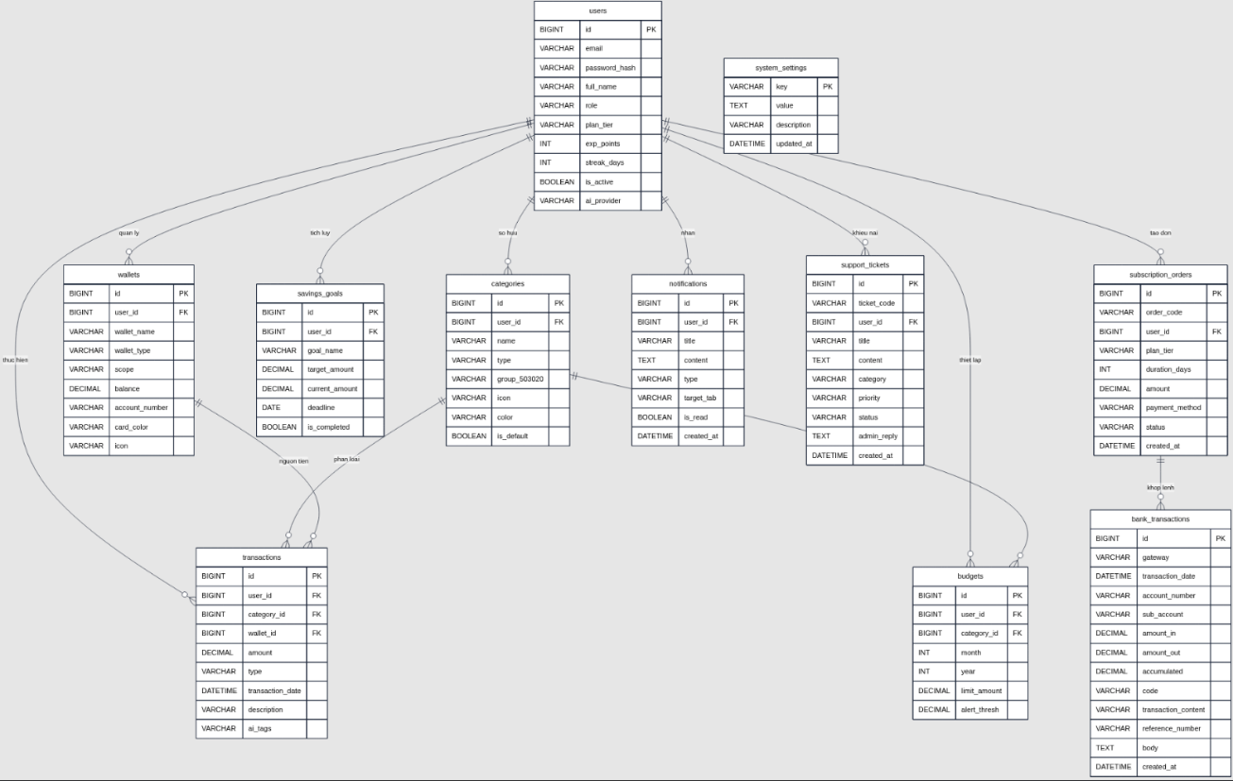
- Cơ sở dữ liệu của hệ thống FinTrack AI được thiết kế và chuẩn hóa theo dạng chuẩn 3NF gồm 9 bảng thực thể chính. Mô hình tập trung vào việc phân tách độc lập giữa dữ liệu ghi chép thu chi cá nhân, kiến trúc quản lý ví 2 tầng (Sandbox & Real Payment), cùng các phân hệ vận hành tự động (Đơn nạp VIP, Thông báo, Hỗ trợ khiếu nại và Quản trị AI).
Hình 1. Sơ đồ quan hệ thực thể (ERD) 11 bảng chuẩn 3NF của hệ thống FinTrack AI.
Bảng nguồn | Khoá liên kết | Bảng đích | Khoá chính | Kiểu quan hệ | Mô tả nghiệp vụ
categories | user_id | users | id | 1-N | Một người dùng có thể sở hữu nhiều danh mục riêng. Danh mục mặc định hệ thống có user_id = NULL
wallets | user_id | Users | id | 1-N | Một người dùng quản lý nhiều tài khoản ví (Tiền mặt, Ngân hàng, Ví điện tử, Ví thanh toán dịch vụ).
transactions | user_id | users | id | 1-N | Một người dùng có thể ghi nhận nhiều giao dịch thu, chi hoặc chuyển khoản.
transactions | category_id | categories | id | 1-N | Mỗi giao dịch bắt buộc phải liên kết với một danh mục thu hoặc chi xác định.
transactions | wallet_id | wallets | id | 1-N | Mỗi bút toán được trích nguồn tiền hoặc nhận tiền từ một ví cụ thể.
budgets | user_id | users | id | 1-N | Kế hoạch hạn mức ngân sách tháng do một người dùng cụ thể quản lý.
budgets | category_id | categories | id | 1-N | Mỗi định mức ngân sách áp dụng cho một danh mục chi tiêu trong kỳ.
savings_goals | user_id | users | id | 1-N | Một người dùng có thể khởi tạo nhiều quỹ tiết kiệm và mục tiêu tài chính.
subscription_orders | user_id | users | id | 1-N | Lưu lịch sử các đơn hàng nạp tiền và gia hạn gói cước qua cổng VietQR.
notifications | user_id | users | id | 1-N | Lưu trữ các thông báo cảnh báo ngân sách, lời khuyên AI và tin tức toàn sàn.
support_tickets | user_id | users | id | 1-N | Tiếp nhận và theo dõi tiến độ xử lý các phiếu khiếu nại, hỗ trợ kỹ thuật.
Hình 1. Sơ đồ quan hệ thực thể (ERD) 11 bảng chuẩn 3NF của hệ thống FinTrack AI.
Bảng 3. Quan hệ thực thể ERD

YÊU CẦU CHỨC NĂNG VÀ ĐẶC TẢ CHI TIẾT
Chương này trình bày chi tiết các yêu cầu chức năng của Hệ thống Quản lý Chi tiêu Cá nhân tích hợp AI (FinTrack AI). Nội dung được phân rã thành hai phân hệ nòng cốt: Phân hệ Chức năng Quản lý (nghiệp vụ tài chính nền tảng) và Phân hệ Chức năng Trí tuệ Nhân tạo (các giải pháp thông minh tự động hóa và hỗ trợ ra quyết định).

Phân hệ Chức năng Quản lý Tài chính Cá nhân (User)
Phân hệ quản lý đóng vai trò là xương sống của hệ thống, cung cấp toàn bộ công cụ cần thiết để người dùng thực hiện các thao tác ghi nhận, lưu trữ, kiểm soát và báo cáo dòng tiền một cách chuẩn xác, linh hoạt.

Quản lý tài khoản & Xác thực người dùng
- Đăng ký & Đăng nhập: Cho phép người dùng đăng ký tài khoản mới bằng Email/Mật khẩu và đăng nhập hệ thống với cơ chế cấp Token phiên làm việc. Cung cấp tính năng chuyển đổi đăng nhập nhanh tài khoản mẫu (Demo User / Demo Admin) để trải nghiệm.
- Quản lý Hồ sơ Cá nhân: Chỉnh sửa thông tin hiển thị (Họ và tên, Email), thiết lập đơn vị tiền tệ mặc định (VND, USD).
- Bảo mật & Sao lưu: Cung cấp tính năng đổi mật khẩu (yêu cầu mật khẩu hiện tại và mật khẩu mới tối thiểu 6 ký tự); chức năng xuất/tải về toàn bộ cơ sở dữ liệu tài chính cá nhân dưới dạng tệp JSON.
- Quản lý tài khoản & Xác thực người dung: Khi người dùng hoàn tất đăng ký tài khoản mới, hệ thống tự động thiết lập trạng thái khởi đầu sạch hoàn toàn (0 đ). Các ví tài chính và thẻ hiển thị số dư mặc định là 0 đ, sổ giao dịch và biểu đồ phân tích ở trạng thái rỗng (Empty State), tuyệt đối không tự động nạp các bản ghi giao dịch ảo hay số dư mẫu để đảm bảo tính minh bạch và toàn vẹn dữ liệu cho người dùng mới.

Quản lý Tài khoản Thanh toán & Ví tiền
- Đa dạng loại ví: Hỗ trợ khởi tạo và quản lý nhiều hình thức ví: Thẻ/Tài khoản ngân hàng, Ví điện tử (MoMo, ZaloPay), Tiền mặt trực tiếp, Sổ tiết kiệm.
- Khởi tạo & Chỉnh sửa ví: Cho phép nhập Tên ví/Ngân hàng, Loại tài khoản, Số dư ban đầu, Số tài khoản (hỗ trợ tự động che bảo mật), cấu hình Màu đại diện của thẻ và Biểu tượng.
- Chuyển tiền nội bộ giữa các ví: Ghi nhận thao tác chuyển tiền từ Ví nguồn (trừ tiền) sang Ví đích (cộng tiền) kèm Số tiền chuyển và Ghi chú mà không làm biến động tổng tài sản ròng.
- Theo dõi số dư: Tự động đồng bộ và hiển thị số dư khả dụng tức thời của từng ví và tổng tài sản ròng của toàn bộ hệ thống ví.

Quản lý Danh mục Thu – Chi
- Chuẩn hóa danh mục theo quy tắc 50/30/20: Phân bổ danh mục chi tiêu khoa học thành các nhóm: Nhu cầu thiết yếu (50%), Mong muốn & Hưởng thụ (30%), Tiết kiệm & Tích lũy (20%), và Danh mục Nguồn thu nhập.
- Tùy biến linh hoạt: Cho phép thêm mới, sửa tên danh mục, lựa chọn loại (Thu/Chi), phân loại nhóm ngân sách, gắn Màu đại diện và Icon nhận diện. Cung cấp nút khôi phục nhanh về bộ danh mục hệ thống mặc định.
- Quy tắc an toàn dữ liệu: Không cho phép xóa trực tiếp danh mục đã phát sinh giao dịch nếu chưa chuyển dữ liệu sang danh mục khác.

Quản lý Giao dịch Thu – Chi & Bóc tách Tự nhiên bằng AI
- Ghi nhận giao dịch thủ công: Nhập chi tiết Số tiền, Phân loại (Thu nhập / Chi tiêu / Chuyển tiền), Thời gian giao dịch, Danh mục, Ví thanh toán, Ghi chú và đính kèm hóa đơn/bill chứng từ.
- Nhập nhanh bằng Trí tuệ nhân tạo (FinTrack AI Parser): Người dùng nhập câu nói tự nhiên bằng Tiếng Việt (ví dụ: "Ăn trưa bún bò 45k MoMo", "Lương 28tr vào Techcombank"); mô hình AI tự động phân tích cú pháp để trích xuất loại giao dịch, số tiền, danh mục và ví tương ứng.
- Sổ giao dịch Thu – Chi: Hiển thị lịch sử giao dịch trực quan dạng bảng với đầy đủ nhãn phân loại (Thu/Chi, nhãn gắn AI). Hỗ trợ công cụ tìm kiếm từ khóa ghi chú, bộ lọc theo Khoảng thời gian, Danh mục, Ví và Loại giao dịch. Cung cấp thao tác chỉnh sửa hoặc xóa từng dòng giao dịch.

Quản lý Hạn mức Ngân sách
- Thiết lập hạn mức: Cấu hình trần chi tiêu tối đa cho từng Danh mục cụ thể theo chu kỳ áp dụng (Hàng tháng).
- Cảnh báo ngân sách đa tầng: Theo dõi tỷ lệ phần trăm đã chi tiêu kèm thanh tiến độ (Progress bar):
    - Trạng thái An toàn (Xanh): Dưới 80% hạn mức.
    - Trạng thái Cảnh báo (Vàng): Đạt từ 80% đến 99% hạn mức.
    - Trạng thái Bội chi (Đỏ): Đạt $≥$ 100% hạn mức, hiển thị rõ số tiền đã chi vượt trần.

Quản lý Mục tiêu Tiết kiệm
- Khởi tạo kế hoạch tích lũy: Đặt tên mục tiêu (Mua xe, Du lịch, Quỹ khẩn cấp), Số tiền cần đạt (Target), Số tiền khởi điểm, Hạn định hoàn thành, Màu sắc, Icon và Ghi chú kế hoạch.
- Nạp tiền vào mục tiêu: Hỗ trợ nạp tiền định kỳ vào mục tiêu tích lũy và cho phép lựa chọn trích tiền trực tiếp từ ví thanh toán tương ứng.
- Theo dõi tiến độ: Tự động tính toán tỷ lệ hoàn thành (%), số tiền còn thiếu và đếm ngược số ngày còn lại đến hạn chót.

Phân tích, Báo cáo & Xuất Dữ liệu
- Dashboard Tổng quan: Biểu đồ xu hướng dòng tiền (Thu, Chi, Dư tích lũy ròng) đa chu kỳ, tổng hợp tài sản ròng, tỷ lệ tiết kiệm chuẩn tài chính và bảng tóm tắt giao dịch gần đây.
- Phân tích Cơ cấu Chi tiêu (Biểu đồ tròn Donut): Thống kê chi tiết tỷ trọng phần trăm từng khoản chi lớn (Nhà ở, Mua sắm, Ăn uống, Y tế) so với tổng chi tiêu.
- Kiểm định tỷ lệ Chuẩn 50/30/20: Đối chiếu tự động tỷ lệ phân bổ thực tế so với khung chuẩn để đưa ra cảnh báo sức khỏe tài chính.
- Xuất báo cáo đa định dạng: Hỗ trợ kết xuất báo cáo và lịch sử giao dịch định kỳ ra các tệp Excel, PDF, và CSV.

Trợ lý Cố vấn Tài chính AI (FinTrack AI Chatbot & Gamification System)
- Trợ lý AI Cố vấn 24/7: Trò chuyện trực tiếp với trợ lý ảo để phân tích dòng tiền, rà soát chi tiêu, đề xuất phương án cắt giảm và lập kế hoạch ngân sách theo mẫu câu hỏi gợi ý hoặc câu hỏi tự do.
- Huy hiệu & Thành tích (Gamification System): Hệ thống cấp độ (Level, Điểm XP), theo dõi chuỗi ngày duy trì kỷ luật ghi chép tài chính (Streak), cùng bộ huy hiệu phân cấp (Đồng, Bạc, Vàng, Kim cương, Huyền thoại) theo các tiêu chuẩn: Tích lũy tài sản, Tuân thủ ngân sách 50/30/20, Thói quen sử dụng AI.

Phân hệ Bảng Giá Dịch Vụ VIP & Thanh Toán Đa Kênh (VietQR / Trích Ví)
- Cấu trúc 4 cấp độ gói cước (Subscription Tiers):
    - Gói FinTrack Free (0 đ/tháng): 10 lượt gọi AI/ngày, quản lý tối đa 2 ví tài chính, cảnh báo hạn mức cơ bản.
    - Gói FinTrack Pro (49.000 đ/tháng): 100 lượt gọi AI/ngày, quản lý tối đa 5 ví, Cố vấn tài chính 50/30/20 chuyên sâu, xuất báo cáo Excel/PDF cơ bản.
    - Gói FinTrack Premium (99.000 đ/tháng): Hạn mức 1.000 Token AI / tháng (hoặc 300 lượt gọi AI cao cấp), quản lý tối đa 10 ví, bóc tách hóa đơn thông minh, xuất báo cáo chi tiết và hỗ trợ kỹ thuật ưu tiên 24h.
    - Gói FinTrack Platinum VIP (199.000 đ/tháng): Không giới hạn Token/Lượt gọi AI, quản lý không giới hạn số lượng ví, ưu tiên AI Engine tốc độ cao, hỗ trợ 1-1 riêng biệt và huy hiệu Platinum độc quyền.
- Cơ chế thanh toán đa kênh (Dual-Channel Payment): Hệ thống cung cấp 2 phương thức thanh toán linh hoạt và an toàn tuyệt đối:
- Kênh 1 - Quét mã VietQR Động (MB Bank Napas247): Tích hợp cổng ngân hàng Quân Đội MB Bank (Số tài khoản: 0374617569 - Chủ tài khoản: DANG QUYET THANG). Tự động sinh mã QR Napas247 theo chuẩn VietQR với đúng số tiền theo chu kỳ đăng ký (1 tháng, 3 tháng giảm 5%, 1 năm tặng 2 tháng) kèm cú pháp định danh đơn hàng duy nhất, kết nối webhook SePay tự động khớp giao dịch 24/7.
- Kênh 2 - Trích Ví Thanh Toán Trực Tiếp (Direct Wallet Debit): Cho phép người dùng sử dụng trực tiếp số dư ví tiền thật cá nhân đã nạp trên hệ thống để nâng cấp gói cước ngay tức thì. Giao diện tích hợp cơ chế bảo mật che số tài khoản dạng (**** **** **** 8888) và chỉ thực hiện giao dịch khi có sự xác nhận chủ động từ người dùng.
- Huy hiệu thời hạn & Hạn ngạch AI động: Sau khi nâng cấp thành công, giao diện tự động cập nhật Huy hiệu phân hạng (Pro, VIP, Platinum) kèm số ngày sử dụng còn lại và hiển thị trực tiếp thanh hạn ngạch số lượt gọi AI Parser còn lại trong ngày theo gói dịch vụ.
- Quản lý Lịch sử Đơn Nạp: Người dùng dễ dàng tra cứu toàn bộ lịch sử hóa đơn nạp gói VIP, mã giao dịch, số tiền, phương thức thanh toán và trạng thái phê duyệt trực quan.

Phân hệ Hộp Thư & Hệ Thống Thông Báo Đa Kênh
- Phân loại thông báo tự động: Hệ thống tự động đẩy thông báo theo 4 nhóm sự kiện trọng tâm:
    - Cảnh báo ngân sách: Tự động kích hoạt khi có danh mục chạm ngưỡng 80% hoặc vượt 100% trần chi tiêu.
    - Lời khuyên tài chính AI: Đẩy các gợi ý tối ưu dòng tiền định kỳ dựa trên thói quen thu chi.
    - Thông báo hệ thống: Thông báo liên kết ngân hàng thành công, cập nhật bảo trì hệ thống.
    - Duyệt đơn VIP: Thông báo kết quả kích hoạt/từ chối nâng cấp gói dịch vụ.
- Tương tác thông minh: Hỗ trợ tính năng đánh dấu đã đọc tất cả, xóa thông báo và tích hợp liên kết điều hướng nhanh (Deep link) chuyển thẳng đến tab chức năng liên quan.

Phân hệ Trung Tâm Hỗ Trợ & Khiếu Nại Kỹ Thuật (User Ticket Center)
- Cho phép người dùng gửi phiếu hỗ trợ khi gặp sự cố nạp VIP, đồng bộ ngân hàng hoặc đóng góp ý kiến nâng cấp thuật toán.
- Lựa chọn mức độ ưu tiên (Thấp, Bình thường, Cao) và phân loại đúng nghiệp vụ.
- Theo dõi lịch sử phản hồi chính thức từ Admin và Moderator theo thời gian thực.

Phân hệ Quản Lý Nạp Tiền & Kích Hoạt Gói Cước (Admin & Moderator)
- Theo dõi bảng kê toàn bộ đơn hàng thanh toán nâng cấp VIP trên toàn hệ thống.
- Hỗ trợ bộ lọc trạng thái đơn: Tất cả đơn, Chờ duyệt, Đã phê duyệt, Đã từ chối cùng thanh tìm kiếm mã đơn / email.
- Cung cấp nút thao tác 1-Click: Phê duyệt (kích hoạt tức thì gói cước và tăng thời hạn sử dụng cho User) hoặc Từ chối (kèm lý do sai lệch cú pháp hoặc chưa nhận được tiền).
- Hỗ trợ kết xuất toàn bộ danh sách đơn nạp ra định dạng file CSV

Phân hệ Quản trị Hệ thống (Admin)

Bảng điều khiển Tổng quan Hệ thống
- Chỉ số vận hành nền tảng: Giám sát tổng số người dùng, trạng thái người dùng online theo thời gian thực, tổng doanh thu nền tảng, tổng lượt gọi AI / Token tiêu thụ, và chỉ số Health Check của Server/Cơ sở dữ liệu.
- Biểu đồ Tăng trưởng & Phân bổ: Theo dõi biểu đồ tăng trưởng người dùng mới và mức độ tương tác (DAU/MAU) 6 tháng gần nhất; biểu đồ tỷ lệ cơ cấu phân bổ các gói cước tài khoản (Free, Pro, VIP).
- Bảng tin nhanh: Danh sách người dùng mới đăng ký gần nhất và nhật ký các cảnh báo bảo mật khẩn cấp (Security Audit & Live Events).

Quản lý Người dùng Toàn sàn
- Tra cứu & Bộ lọc: Tìm kiếm người dùng theo Họ tên, Email, ID; lọc theo Phân quyền (User, Admin), Gói cước (Free, Pro, VIP) và Trạng thái tài khoản (Active, Locked).
- Quản trị chi tiết tài khoản: Xem hồ sơ tài chính cá nhân của từng người dùng (Tổng số dư, danh sách ví, số lượng giao dịch, số lượt dùng AI).
- Thao tác quản trị: Cho phép Admin phân quyền lại hệ thống, nâng/hạ gói cước, hỗ trợ đặt lại mật khẩu người dùng, kích hoạt khóa tài khoản hoặc xóa vĩnh viễn.

Quản trị Mô hình AI, Prompts & Token
- Thống kê chi phí Token: Theo dõi tổng token tiêu thụ trong ngày, lũy kế trong tháng và ước tính chi phí API chi trả thực tế.
- Cấu hình Engine & Prompt: Cho phép Admin cấu hình Model AI kích hoạt (ví dụ: Google Gemini 1.5 Pro, OpenAI), chỉnh sửa trực tiếp các nội dung System Prompt cho từng tác vụ cốt lõi:
    - System Prompt Natural Language Parser(Trình phân tích ngôn ngữ tự nhiên): Quy định logic bóc tách câu nói tự nhiên sang dữ liệu giao dịch cấu trúc.
    - System Prompt Financial Health Advisor (Cố vấn sức khỏe tài chính): Quy định tính cách và nguyên tắc cố vấn tài chính chuẩn 50/30/20 cho chatbot AI.
- Kiểm soát Hạn mức: Thiết lập giới hạn số lượt gọi AI tối đa mỗi ngày (Calls/Day) cho từng phân cấp tài khoản (Gói Free, Gói Pro, Gói Premium).

Quản lý Danh mục Mặc định Toàn sàn & Mẫu Tài chính
- Kho Danh mục Hệ thống Chuẩn: Thiết lập và bảo trì bộ danh mục Thu/Chi mặc định được nhân bản tự động vào tài khoản của người dùng mới khi đăng ký.
- Thêm mới/Cập nhật mẫu: Giao diện thêm danh mục chuẩn hệ thống với Tên danh mục, Phân loại (Thu/Chi), Thuộc nhóm phân bổ (Thiết yếu, Mong muốn, Tiết kiệm).
- Quản trị cấu hình tỷ lệ chuẩn: Thiết lập thông số khung tỷ lệ phân bổ mặc định cho Quy tắc 50/30/20.

Quản trị Đơn Nạp VIP & Lịch Sử Giao Dịch Toàn Sàn (Admin Subscriptions)
Kiểm soát dòng tiền đăng ký gói: Theo dõi bảng kê toàn bộ đơn hàng nâng cấp VIP trên toàn hệ thống kèm biểu đồ doanh thu thực tế, tỷ trọng các gói (Pro, VIP, Platinum) và chu kỳ đăng ký (1 tháng, 3 tháng, 1 năm).
Bộ lọc & Thao tác 1-Click: Hỗ trợ lọc đơn theo trạng thái (Chờ duyệt, Đã phê duyệt, Đã từ chối); cung cấp nút bấm Phê duyệt 1-Click tự động kích hoạt gói cước, tăng thời hạn sử dụng cho người dùng và gửi thông báo xác nhận tức thì; hỗ trợ xuất danh sách đơn ra tệp CSV.

Quản trị Cổng Ngân Hàng & VietQR (Admin Bank Gateway)
Cấu hình Cổng Ngân Hàng Thụ Hưởng: Thiết lập thông tin tài khoản ngân hàng Quân Đội MB Bank Napas247 tiếp nhận thanh toán (Số tài khoản: 0374617569 - DANG QUYET THANG), cấu hình SePay API Key và Webhook URL để nhận tín hiệu biến động số dư tự động.
Bảng Giả Lập Kiểm Thử Mock VietQR Webhook Tester: Tích hợp sẵn giao diện giả lập phát tín hiệu Webhook chuyển khoản ngân hàng phục vụ kiểm thử end-to-end, cho phép Admin kiểm tra tính chính xác của cơ chế tự động khớp mã đơn và cộng tiền tức thời mà không phát sinh chi phí thực tế.

Nhật ký Hệ thống & Giám sát An ninh
- Ghi nhận Log chi tiết: Lưu trữ toàn bộ dấu vết sự kiện gồm Thời gian, Phân loại Log (SECURITY, DATA_CHANGE, AI_API, ERROR_LOG, BACKUP), Tài khoản thực hiện, Địa chỉ IP, Hành động và Nội dung chi tiết sự kiện.
- Bộ lọc và truy vết: Hỗ trợ tìm kiếm theo hành động, địa chỉ IP, email và lọc chuyên sâu theo từng nhóm loại Log.

Cài đặt Hệ thống & Dịch vụ Nền
- Hệ thống cung cấp giao diện quản trị trung tâm với 5 tab chức năng độc lập:
    - Tab 1 - Cổng VietQR Admin: Cấu hình tài khoản ngân hàng thụ hưởng (Ngân hàng, Số tài khoản, Tên chủ thẻ, Mẫu khung VietQR Napas 24/7), tích hợp khung Xem trước mã QR trực quan (Live Preview) giúp kiểm tra mã thanh toán tức thời trước khi áp dụng toàn sàn.
    - Tab 2 - Phát Thông Báo (Broadcast System): Soạn thảo tiêu đề, nội dung, phân loại thông báo (Hệ thống, Cảnh báo bảo trì, Khuyến mãi VIP) và gắn link điều hướng nhanh; kèm bảng quản lý lịch sử thông báo đã phát với tính năng thu hồi/xóa bản ghi thời gian thực.
    - Tab 3 - Cấu hình Mail Máy Chủ (SMTP): Thiết lập thông số SMTP Host, Port, Email gửi và App Password; tích hợp nút "Gửi mail thử nghiệm (Test Connection)" để kiểm tra độ ổn định của luồng gửi thư tự động.
    - Tab 4 - Sao Lưu & Khôi Phục Database: Theo dõi dung lượng cơ sở dữ liệu fintrack.db, cung cấp nút tải Snapshot sao lưu .db về máy an toàn và khu vực tải lên để khôi phục (Restore) hệ thống khi xảy ra sự cố.
    - Tab 5 - Khóa API & An Ninh: Quản lý tập trung các API Key (Google Gemini 1.5 Pro, OpenAI, SePay Token, Telegram Bot), hỗ trợ bật/tắt Chế độ bảo trì toàn trang (Maintenance Mode) và cấu hình giới hạn tần suất truy cập API (Rate Limit).

Quản trị Phát Thông Báo Hệ Thống (Broadcast System)
Phát thông báo broadcast toàn sàn: Giao diện soạn thảo tiêu đề, nội dung, phân loại sự cố (Thông báo bảo trì, Cập nhật tính năng, Khuyến mãi nạp VIP) và đẩy thông báo tức thì tới hòm thư của toàn bộ tài khoản người dùng.

Quản trị Tiếp Nhận & Xử Lý Ticket Hỗ Trợ (Admin Support Center)
Tiếp nhận và giải quyết khiếu nại kỹ thuật: Danh sách hiển thị toàn bộ yêu cầu hỗ trợ từ người dùng. Admin trực tiếp mở xem chi tiết sự cố, lựa chọn cập nhật trạng thái (Đang xử lý / Đã giải quyết / Đóng) và nhập nội dung giải đáp chính thức gửi phản hồi về cho người dùng.

Bảng Tổng hợp Danh mục Ca Sử dụng (Use Case Table)
Mã Use Case | Tên chức năng | Phân quyền | Mô tả tóm tắt | Dữ liệu đầu vào | Dữ liệu đầu ra
UC-USR-01 | Đăng ký & Đăng nhập | User | Đăng ký tài khoản mới, mã hóa mật khẩu, đăng nhập thông thường hoặc truy cập nhanh 1-Click Demo User / Admin. | Email, Mật khẩu, Họ tên, Nút 1-Click Demo | Token xác thực, Khởi tạo tài khoản và tự động sao chép danh mục mẫu 50/30/20.
UC-USR-02 | Thiết lập Hồ sơ & Bảo mật cá nhân | User | Cập nhật thông tin cá nhân, đổi mật khẩu, quản lý khóa an ninh và bảo vệ quyền riêng tư Zero-PII Leakage. | Thông tin cá nhân, Mật khẩu cũ/mới, Khóa API cá nhân | Thông tin cập nhật, Bảo vệ dữ liệu nhạy cảm trước khi gửi AI.
UC-USR-03 | Quản lý Ví & Tài khoản | User | Kiến trúc 2 tầng (Ví ghi chép Sandbox & Ví thanh toán thực). Thêm, sửa, đóng ví, nạp số dư và chuyển tiền nội bộ giữa các ví. | Tên ví, Phân loại ví, Số dư ban đầu, Số tài khoản, Số tiền chuyển | Danh sách thẻ ví phân loại trực quan, Biến động số dư tức thời, Tự động che số tài khoản (**** 8888).
UC-USR-04 | Quản lý Danh mục Thu – Chi | User | Thiết lập danh mục cá nhân hóa theo nhóm quy tắc chuẩn 50/30/20, hỗ trợ icon và mã màu sắc nhận diện. | Tên danh mục, Phân loại (Thu/Chi), Nhóm chuẩn 50/30/20, Icon | Cây danh mục chuẩn hóa, Tự động liên kết khi ghi chép giao dịch.
UC-USR-05 | Nhập Giao dịch Thủ công & AI | User | Tạo, cập nhật, xóa giao dịch qua form chi tiết hoặc bóc tách câu nói tự nhiên bằng tiếng Việt qua FinTrack AI Parser. | Câu text tự nhiên / (Số tiền, Danh mục, Ví nguồn, Ghi chú, Ảnh bill) | Bút toán giao dịch mới, Cập nhật số dư ví tương ứng, Gắn nhãn nhận diện AI.
UC-USR-06 | Quản lý Hạn mức Ngân sách | User | Đặt trần chi tiêu tháng, theo dõi cảnh báo đa tầng 3 cấp độ (An toàn <80%, Cảnh báo 80-99%, Bội chi >=100%) và phân bổ 50/30/20. | Danh mục chi tiêu, Trần hạn mức tối đa, Chu kỳ tháng | Thanh tiến độ đổi màu trực quan, Thẻ 3 cột phân bổ 50/30/20, Cảnh báo vượt trần chi tiêu.
UC-USR-07 | Quản lý Mục tiêu Tiết kiệm | User | Lập kế hoạch tích lũy tài chính, nạp tiền trích từ ví vào quỹ tích lũy, theo dõi tiến độ và đếm ngược số ngày. | Tên mục tiêu, Số tiền cần đạt, Hạn định ngày, Số tiền nạp tích lũy | Thanh tiến độ hoàn thành %, Số ngày còn lại, Biến động số dư ví trích tiền.
UC-USR-08 | Báo cáo, Thống kê & Xuất file | User | Xem biểu đồ trực quan xu hướng dòng tiền, cơ cấu chi tiêu (Donut Chart) và trích xuất lịch sử ra file Excel, PDF, CSV. | Bộ lọc (Khoảng thời gian, Danh mục, Ví, Loại giao dịch) | Biểu đồ Donut, Biểu đồ kết hợp Cột - Đường, Tệp báo cáo xuất định dạng Excel/PDF/CSV.
UC-USR-09 | Trợ lý Tài chính & Gamification | User | Chat hỏi đáp cố vấn tài chính 24/7 với AI, nhận điểm kinh nghiệm XP, duy trì chuỗi Streak và mở khóa 24 huy hiệu thành tích. | Câu hỏi tư vấn tài chính, Hành vi ghi chép chi tiêu kỷ luật hàng ngày | Lời khuyên cá nhân hóa từ AI, Cập nhật Level, Thanh tiến độ XP, Huy hiệu mở khóa.
UC-USR-10 | Đăng ký / Gia hạn VIP VietQR & Trích Ví | User | Đăng ký gói VIP (4 cấp độ), chọn 3 chu kỳ linh hoạt và thanh toán kép qua VietQR MB Bank Napas247 hoặc Trích ví tiền thật trực tiếp. | Gói cước (Free/Pro/VIP/Platinum), Chu kỳ (1M/3M/1Y), Kênh thanh toán | Mã VietQR động SePay / Trừ số dư ví tiền thật, Hóa đơn nạp VIP, Huy hiệu hạn dùng và hạn ngạch AI.
UC-USR-11 | Hộp Thư & Hệ Thống Thông Báo Đa Kênh | User | Tiếp nhận và quản lý thông báo theo 4 nhóm sự kiện (Cảnh báo ngân sách, Lời khuyên AI, Thông báo hệ thống, Duyệt VIP), hỗ trợ deep link điều hướng. | Thao tác xem thông báo, Lọc phân loại, Đánh dấu đã đọc tất cả, Xóa thông báo | Danh sách thông báo trực quan, Huy hiệu số lượng chưa đọc trên Header, Điều hướng tới tab chức năng.
UC-USR-12 | Gửi Phiếu Hỗ Trợ & Khiếu Nại (User Support Center) | User | Gửi yêu cầu trợ giúp kỹ thuật, khiếu nại nạp VIP hoặc góp ý tính năng tới Ban Quản Trị; theo dõi tiến độ và nhận phản hồi trực tiếp. | Tiêu đề sự cố, Phân loại nghiệp vụ (Bug/Payment/Feature), Mức độ ưu tiên, Nội dung | Mã Ticket (TCK-xxxxx), Trạng thái Mở/Đang xử lý/Đã giải quyết, Lịch sử phản hồi từ Admin.
UC-ADM-13 | Giám sát Tổng quan Hệ thống (Admin Dashboard) | Admin | Theo dõi chỉ số vận hành toàn sàn: tổng số người dùng, doanh thu thực tế, lượt gọi/token AI tiêu thụ, tình trạng Server Health Check. | Chu kỳ thống kê (Hôm nay/Tuần/Tháng) | Dashboard tổng quan, Biểu đồ DAU/MAU, Biểu đồ cơ cấu gói, Bảng tin nhanh & Log an ninh.
UC-ADM-14 | Quản trị Tài khoản Người dùng | Admin | Tra cứu người dùng, phân quyền User/Admin, đổi gói cước và thực hiện khóa tài khoản cưỡng chế (Hard Lockout) tức thời. | Từ khóa tìm kiếm, Bộ lọc quyền/gói/trạng thái, Thao tác Khóa/Mở/Phân quyền | Cập nhật hồ sơ tài khoản, Hủy phiên đăng nhập của user bị khóa, Modal xem chi tiết tài chính.
UC-ADM-15 | Quản trị Đơn Nạp VIP Toàn Sàn (Admin Subscriptions) | Admin | Kiểm soát bảng kê toàn bộ đơn nạp VIP, đối soát doanh thu thực và phê duyệt/từ chối 1-Click kích hoạt gói cước cho người dùng. | Bộ lọc trạng thái (Tất cả/Chờ duyệt/Đã duyệt/Từ chối), Thao tác Duyệt/Hủy | Gói VIP kích hoạt tức thì cho User, Cộng thời hạn sử dụng, Cập nhật doanh thu toàn sàn, Xuất file CSV.
UC-ADM-16 | Quản trị Cổng Ngân Hàng & VietQR (Admin Bank Gateway) | Admin | Cấu hình tài khoản thụ hưởng MB Bank Napas247, SePay API Key, Webhook URL và giả lập kiểm thử nạp tiền tự động qua Mock Webhook Tester. | Số tài khoản MB Bank, Tên chủ thẻ, API Key SePay, Dữ liệu phát Mock Webhook | Cập nhật mã VietQR động toàn hệ thống, Xử lý webhook tự động cộng tiền và duyệt đơn tức thời.
UC-ADM-17 | Cấu hình Mô hình & Prompt AI (Admin AI Engine) | Admin | Quản trị model AI (Gemini 1.5 Pro), trực tiếp tinh chỉnh System Prompt Parser và Financial Health Advisor, cấu hình hạn mức calls/day theo gói. | Lựa chọn Provider/Model, System Prompt Parser, System Prompt Advisor, Daily Call Limit | Cập nhật cấu hình AI toàn sàn, Giám sát lượng Token tiêu thụ và chi phí API.
UC-ADM-18 | Quản lý Danh mục Mẫu Toàn Sàn & Khung 50/30/20 (Admin Master Data) | Admin | Thiết lập và chuẩn hóa kho danh mục Thu/Chi mặc định nhân bản tự động cho người dùng mới; cấu hình thông số chuẩn 50/30/20. | Tên danh mục mẫu, Phân loại (Thu/Chi), Nhóm 50/30/20, Icon đại diện, Tỷ lệ khung mẫu | Bộ danh mục chuẩn hệ thống, Đồng bộ mẫu phân tích tài chính cho người dùng mới.
UC-ADM-19 | Quản lý Nhật ký & An ninh (Admin Audit Logs) | Admin | Giám sát và truy vết toàn bộ hoạt động đăng nhập, thay đổi dữ liệu, gọi API AI và cảnh báo an ninh bảo mật theo thời gian thực. | Bộ lọc loại Log (SECURITY, DATA_CHANGE, AI_API, ERROR), Tìm kiếm IP/Email | Bảng Audit Log chi tiết thời gian thực, Hỗ trợ điều tra sự cố và giám sát tấn công.
UC-ADM-20 | Quản trị Phát Thông Báo Hệ Thống (Broadcast System) | Admin | Soạn thảo và phát thông báo hệ thống đồng loạt (broadcast) đến hộp thư và thanh thông báo của toàn bộ người dùng trên nền tảng. | Tiêu đề thông báo, Nội dung, Phân loại (Hệ thống/Bảo trì/Khuyến mãi), Mức độ ưu tiên | Thông báo đẩy tức thì đến toàn bộ tài khoản người dùng đang hoạt động.
UC-ADM-21 | Quản trị Tiếp Nhận & Xử Lý Ticket Hỗ Trợ (Admin Support Center) | Admin | Tiếp nhận toàn bộ ticket khiếu nại từ người dùng, xem chi tiết sự cố, gửi phản hồi giải pháp và cập nhật trạng thái xử lý ticket. | Mã Ticket cần xử lý, Nội dung phản hồi giải pháp, Trạng thái (Đang xử lý / Đã giải quyết / Đóng) | Cập nhật tiến độ ticket, Gửi phản hồi chính thức về hộp thư của người dùng kèm nhật ký thời gian.
UC-ADM-22 | Cài đặt Hệ Thống, SMTP Mail & Sao Lưu Cơ Sở Dữ Liệu (Admin Settings) | Admin | Cấu hình thông số gửi thư SMTP máy chủ, quản lý các khóa API an ninh và thực hiện sao lưu/phục hồi tệp fintrack.db. | Thông số SMTP Host, Port, Email, App Password; Khóa API; Lệnh tạo bản Snapshot Database | Tệp sao lưu fintrack.db được tải về an toàn, Hệ thống khôi phục trạng thái nguyên vẹn.
Bảng 4. Bảng tổng hợp danh mục các Use Cases của hệ thống (22 Use Cases).

HIỆN THỰC HOÁ VÀ KẾT QUẢ THỬ NGHIỆM

Môi trường phát triển và công nghệ cài đặt
Hệ thống FinTrack AI được xây dựng và triển khai theo kiến trúc ứng dụng web hiện đại (Single Page Application) kết hợp phong cách thiết kế Neo-Futuristic Glassmorphism(Chạy màu neon) cao cấp:
- Tầng Giao diện (Frontend):
  - Sử dụng HTML, CSS,python và JavaScript hiện đại.
  - Phong cách Thiết kế Dark Modern Glassmorphism: Giao diện nền tối với khung kính bán trong suốt (backdrop-blur-md), sử dụng hệ thống viền tĩnh mỏng (Static Border) tinh tế để tối ưu hóa hiệu năng render, tránh hiện tượng drop frame.
  - Hệ thống Bảng màu & Gradient: Hòa Trộn (3-Tone Neon Palette): Quy chuẩn đồng bộ 3 gam màu neon chủ đạo gồm Cyan (#06b6d4), Emerald (#10b981) và Magenta (#f43f5e). Các dải gradient tĩnh được hòa trộn khéo léo trên biểu đồ, nút bấm (CTA) và thẻ tổng quan để tạo chiều sâu thị giác hiện đại mà vẫn tối ưu tài nguyên phần cứng
  - Trực quan hóa Dữ liệu: Tích hợp thư viện Chart.js xây dựng biểu đồ cột - đường xu hướng dòng tiền và biểu đồ tròn dạng bánh rỗng) cho widget "Cơ Cấu Chi Tiêu".
  - Bộ thư viện biểu tượng nhận diện: FontAwesome Icons và Google Fonts.
- Tầng Xử lý Nghiệp vụ & Dịch vụ Nền (Backend):
  - FastAPI Framework (Python): Xây dựng hệ thống API bất đồng bộ tốc độ cao, độ trễ thấp và tự động sinh tài liệu.
  - Uvicorn ASGI Web Server(Host): Đảm nhiệm vai trò máy chủ trung gian xử lý các luồng yêu cầu đồng thời.
- Tầng Dữ liệu & Lưu trữ (Database):
  - Cơ sở dữ liệu quan hệ SQL (fintrack.db) được chuẩn hóa theo dạng chuẩn 3NF, bảo đảm tính toàn vẹn dữ liệu và tối ưu tốc độ đọc/ghi cục bộ.
- Phân hệ AI Engine & Xử lý Ngôn ngữ Tự nhiên:
  - Tích hợp trực tiếp mô hình ngôn ngữ lớn Google Gemini (1.5 Pro, 3.7 flash) qua Google AI API.
  - Đảm nhiệm 2 tác vụ cốt lõi: FinTrack Natural Language Parser (Bóc tách câu nói tự nhiên tiếng Việt sang dữ liệu giao dịch cấu trúc JSON) và Financial Health Advisor (Trợ lý cố vấn tài chính thông minh theo quy tắc 50/30/20).
  - Tích hợp lớp bảo mật dữ liệu Zero-PII Leakage Engine tự động làm sạch thông tin định danh cá nhân trước khi gửi ngữ cảnh sang AI Cloud.
- Cổng Thanh toán & Đồng bộ Dữ liệu:
  - Tích hợp cổng thanh toán VietQR (SePay Webhook) xử lý bắt biến động số dư và kích hoạt gói cước VIP tự động theo thời gian thực.
  - Sử dụng công cụ Cloudflare Tunnel để thiết lập kênh kết nối an toàn (Secure Webhook Endpoint) từ Internet về máy chủ cục bộ.
- Môi trường Vận hành Thử nghiệm:
  - Hệ thống được khởi chạy và kiểm thử toàn diện trên môi trường Localhost, hoạt động ổn định và tương thích hoàn toàn trên các trình duyệt tiêu chuẩn hiện nay (Google Chrome, Microsoft Edge).

Hiện thực hóa các phân hệ chức năng người dung

Xác thực và bảo mật tài khoản
- Màn hình Đăng nhập & Đăng ký: Hệ thống hỗ trợ form đăng nhập chuẩn với Email và Mật khẩu, tích hợp tính năng truy cập nhanh tài khoản mẫu (Demo User và Demo Admin) phục vụ kiểm thử. Form đăng ký yêu cầu nhập Họ và tên, Email và Mật khẩu.
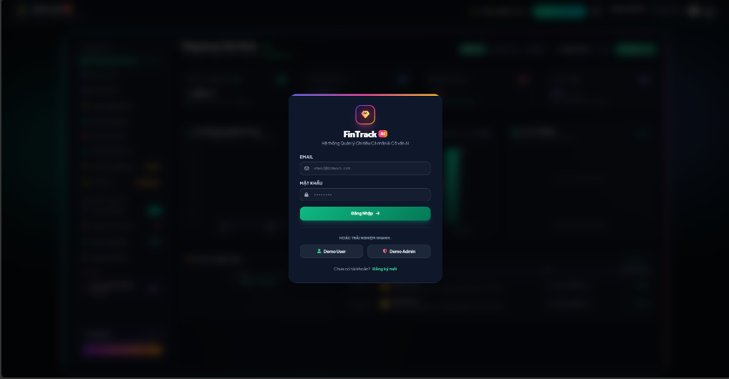
Hình 2. Giao diện Đăng nhập tài khoản (hỗ trợ chế độ Demo).
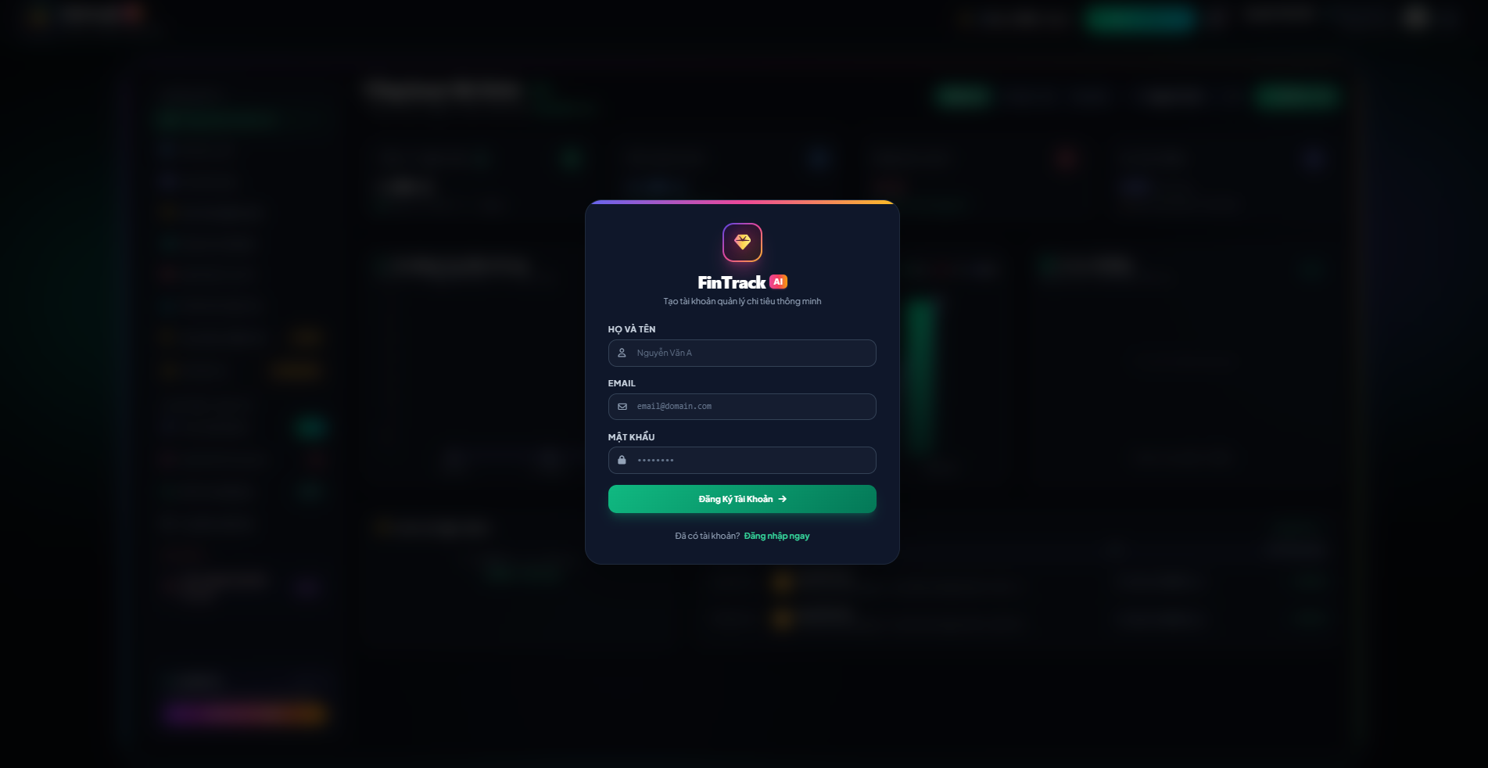
Hình 3. Giao diện Đăng Ký tài khoản

- Màn hình Cài đặt Hồ sơ & Bảo mật: Cho phép người dùng cập nhật thông tin cá nhân (Họ tên, Email, cấu hình đơn vị tiền tệ VND/USD), đổi mật khẩu với ràng buộc tối thiểu 6 ký tự, cùng tính năng tải File và sao lưu để trích xuất toàn bộ dữ liệu tài chính cục bộ.
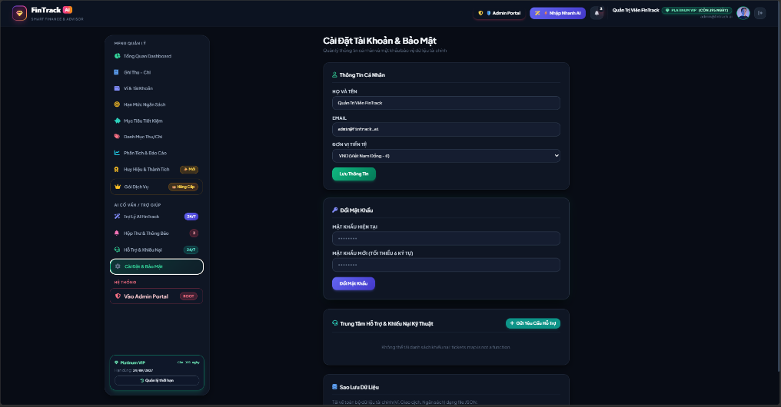
Hình 4. Giao diện cài đặt tài khoản & bảo mật

Bảng điều khiển Tổng quan Tài chính
Dashboard cung cấp góc nhìn toàn diện về tình hình tài chính trong chu kỳ tháng:
- Các thẻ thống kê: Hiển thị Tổng tài sản ròng (hỗ trợ ẩn/hiện số dư để bảo mật riêng tư), Tổng thu nhập kỳ này, Tổng chi tiêu kỳ này và Tỷ lệ tiết kiệm đạt chuẩn (đối chiếu quy tắc 50/30/20).
- Biểu đồ trực quan: Biểu đồ kết hợp cột - đường thể hiện xu hướng dòng tiền (Thu, Chi và Dư tích lũy ròng)
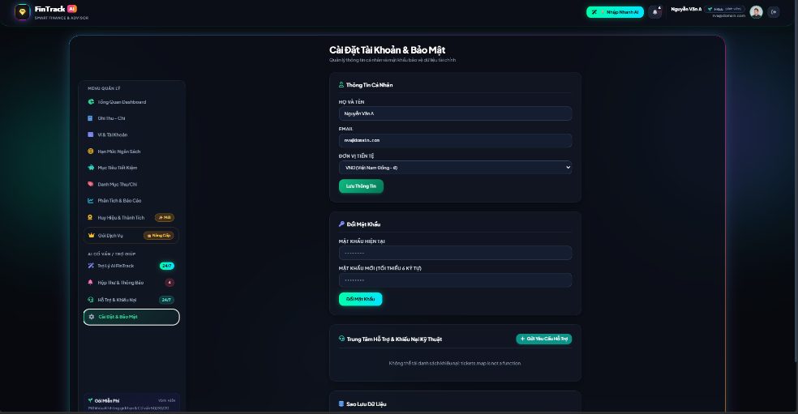
Hình 5. Bảng điều khiển Tổng quan Tài chính (Dashboard) và biểu đồ dòng tiền.
- Widget Biểu Đồ Cơ Cấu Chi Tiêu: Sử dụng thư viện Chart.js tùy biến dạng bánh rỗng ở tâm. Vùng tâm hiển thị tổng số tiền đã chi trong kỳ, xung quanh phân tách các cung màu trực quan dựa trên các sắc độ và biến thể gradient của 3 tone màu neon chuẩn (Cyan, Emerald, Magenta) kèm bảng chú giải tỷ lệ phần trăm rõ ràng.

Quản lý Tài khoản & Ví tiền
- Kiến trúc phân hệ 2 tầng độc lập: Hệ thống phân tách rõ ràng giữa dòng tiền cá nhân và tài khoản dịch vụ sàn:
    - Khu vực 1: Ví Kế toán Cá nhân / Tiền ảo (FinTrack Sandbox Ledger): Dành riêng cho người dùng ghi chép thu chi hàng ngày và tương tác với AI Parser. Hỗ trợ đa dạng loại hình ví: Thẻ ngân hàng ảo (MB Bank, Techcombank), Ví điện tử (MoMo VIP), Tiền mặt trực tiếp và Sổ tiết kiệm (Vietcombank) kèm cơ chế tự động che bảo mật số tài khoản (**** **** **** 8888).
    - Khu vực 2: Ví Tiền thật / Nạp Mua gói & Dịch vụ (Real Payment Wallet): Ví định danh tiền thật dùng để mua gói VIP/Premium, mở khóa tính năng AI nâng cao và gia hạn hệ thống. Số dư tiền thật được nạp trực tiếp qua cổng VietQR MB Bank Admin (0374617569 - DANG QUYET THANG) và chỉ bị trừ khi kích hoạt gói cước.
- Modal Thêm Ví Kế Toán Mới: Cấu hình Tên ví/Ngân hàng ảo, Phân loại tài khoản, Số dư khởi tạo, Số tài khoản (tự động che bảo mật), gán Mã màu thẻ đại diện và Icon nhận diện trực quan.
- Modal Chuyển tiền & Nạp tiền linh hoạt:
    - Chuyển tiền giữa các ví ảo: Cho phép chọn Ví nguồn (trừ tiền), Ví đích (cộng tiền), Số tiền chuyển và Ghi chú giao dịch mà không làm biến động tổng tài sản ròng.
    - Nạp tiền trực tiếp vào ví ảo: Hỗ trợ nạp nhanh số dư để đồng bộ với số tiền thực tế ngoài đời mà không cần tạo giao dịch thu nhập ảo.

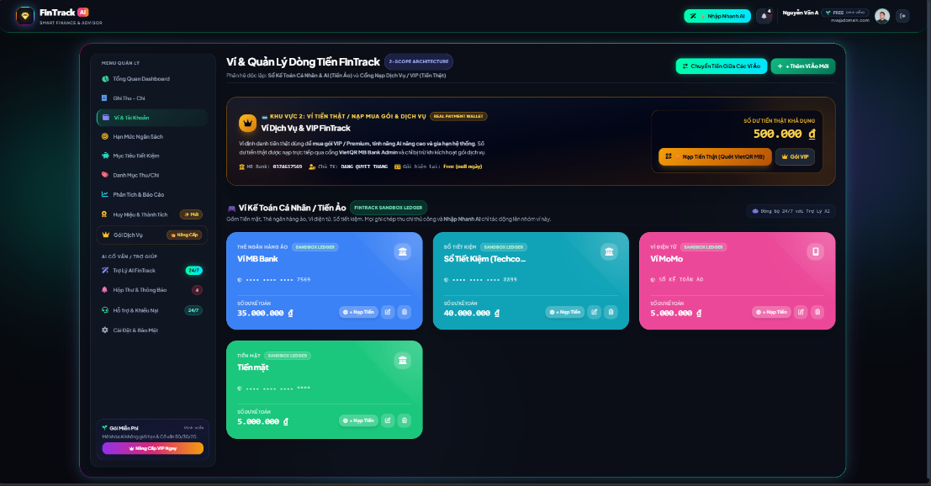
- Đồng bộ thời gian thực: Tự động cập nhật số dư tức thời của từng ví, thống kê tổng tài sản ròng và kết nối 24/7 với Trợ lý AI Cố vấn.
Hình 6. Quản lý Tài khoản & Ví tiền
Hình 6. Quản lý Tài khoản & Ví tiền

Sổ Giao Dịch và Điểm nhấn Nhập Nhanh bằng AI
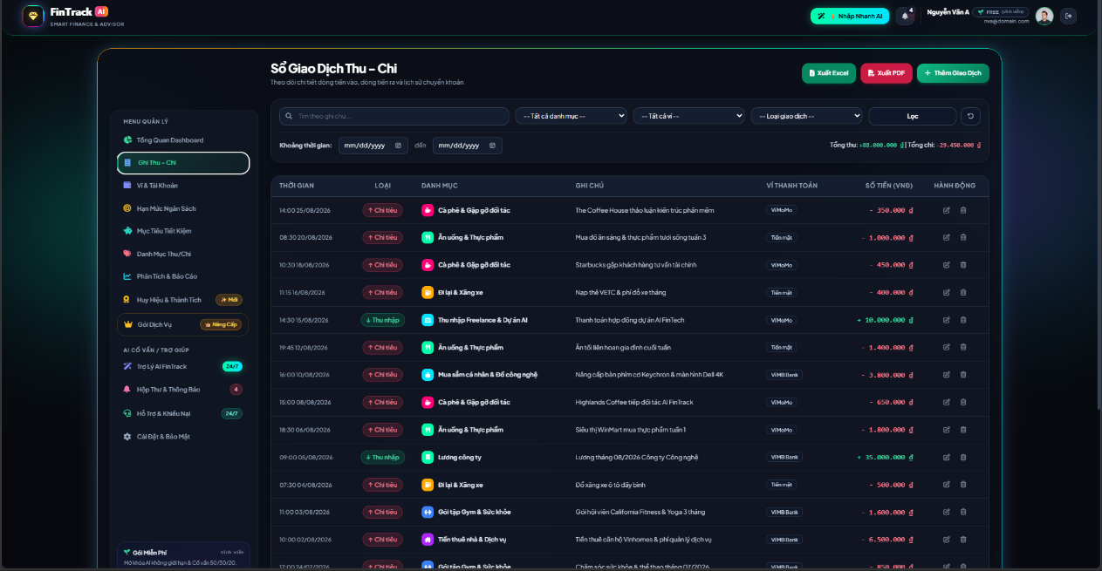
- Sổ giao dịch Thu – Chi: Hiển thị danh sách bút toán chi tiết kèm nhãn thời gian, phân loại Thu/Chi, danh mục, số tiền, tên ví và nhãn gắn nhận diện AI. Tích hợp bộ lọc đa tiêu chí (Từ khóa, Danh mục, Ví, Loại giao dịch, Khoảng ngày) và nút xuất dữ liệu ra Excel / PDF.
Hình 7. Sổ Giao Dịch Thu - Chi

Hình 7. Sổ Giao Dịch Thu - Chi
- Ghi Giao Dịch Thủ Công: Modal tạo bút toán chi tiết với nút phân loại nhanh (Chi tiêu / Thu nhập / Chuyển tiền), chọn nhanh icon danh mục mẫu hoặc tạo danh mục mới, chọn ví thanh toán và đính kèm hóa đơn/bill chứng từ.
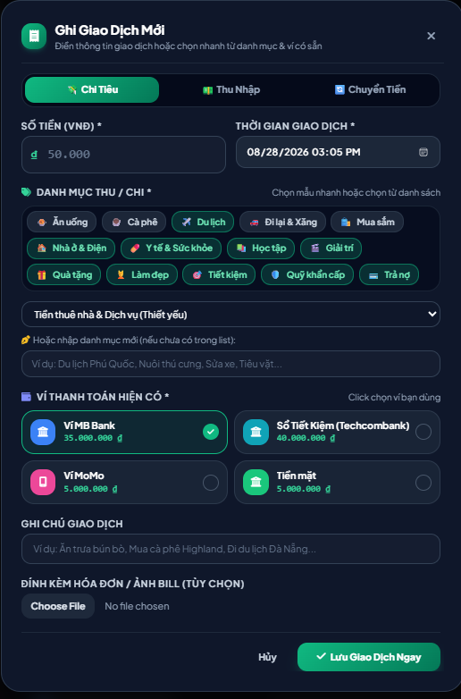
Hình 8. Ghi Giao Dịch Thủ Công
- Nhập Nhanh Giao Dịch Bằng AI (FinTrack AI Parser): Người dùng nhập câu nói tự nhiên bằng Tiếng Việt (ví dụ: "Ăn trưa bún bò 45k MoMo", "Lương 28tr vào Techcombank"). Mô hình AI tự động phân tích cú pháp, bóc tách chính xác số tiền, loại giao dịch, danh mục và đích ví tương ứng.
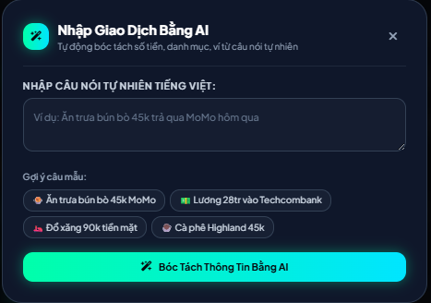
Hình 9. Nhập nhanh giao dịch bằng AI

Quản trị Hạn mức Ngân sách & Mục tiêu Tiết kiệm
- Hạn mức Ngân sách (Chuẩn 50/30/20): Cấu hình trần chi tiêu theo tháng. Hệ thống trực quan hóa trạng thái bằng thanh tiến độ đổi màu 3 cấp độ:
    - Trạng thái An toàn (Xanh): Chi tiêu dưới 80% hạn mức (ví dụ: Ăn uống đạt 37%, Cà phê đạt 8%).
    - Trạng thái Bội chi (Đỏ): Vượt quá 100% hạn mức, hiển thị cảnh báo đỏ và số tiền đã chi vượt trần (ví dụ: Mua sắm cá nhân chi 2.200.000 đ / Hạn mức 2.000.000 đ $→$ Bội chi 110%, vượt 200.000 đ).
- Mục tiêu Tiết kiệm: Khởi tạo các quỹ tích lũy (Du lịch Nhật Bản, Mua xe Honda SH, Quỹ khẩn cấp) kèm thanh tiến độ %, đếm ngược số ngày còn lại đến hạn định. Tích hợp Modal nạp tiền vào mục tiêu cho phép trích tiền trực tiếp từ ví thanh toán tương ứng. 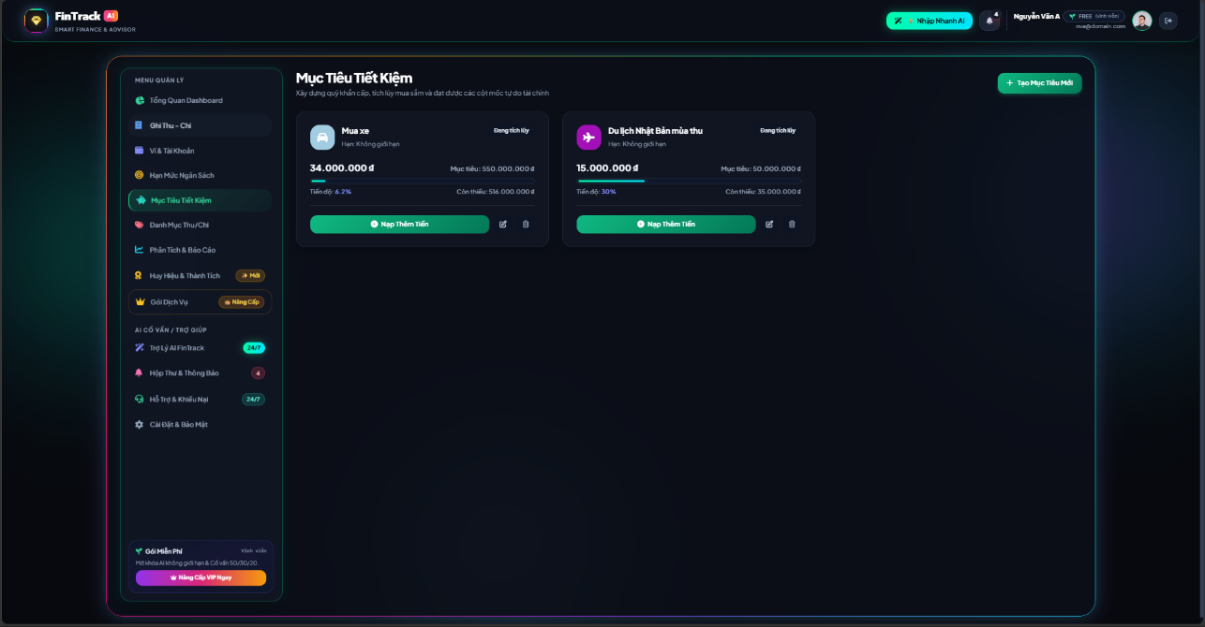
Hình 10. Ngân sách & Mục tiêu Tiết kiệm

Hình 10. Ngân sách & Mục tiêu Tiết kiệm

Phân tích Báo cáo, Trợ lý AI Cố Vấn & Gamification
- Phân tích Báo cáo Chuyên sâu: Biểu đồ tròn Donut cơ cấu chi tiêu lớn nhất (Nhà ở, Mua sắm, Ăn uống, Y tế), bảng đối chiếu tỷ lệ thực tế với khung chuẩn 50/30/20 và module Bác sĩ Tài chính AI chẩn đoán tình trạng dòng tiền tự động.
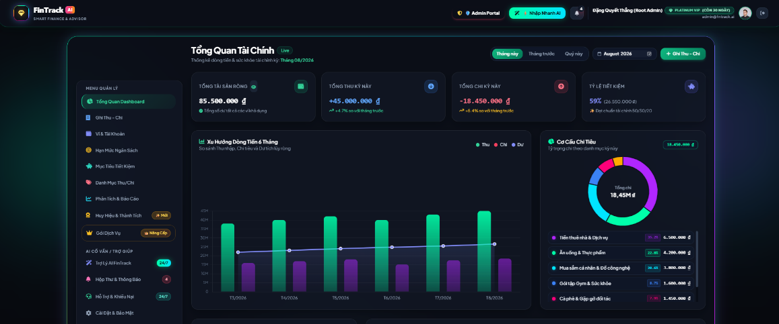
Hình 11. Phân tích Báo cáo Chuyên sâu
- Trợ lý AI Cố Vấn (FinTrack AI Chatbot): Tương tác hỏi đáp 24/7 với AI thông minh qua khung chat, cung cấp sẵn các mẫu gợi ý nhanh.
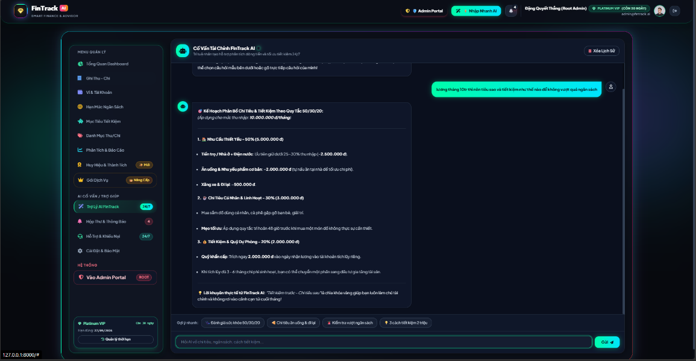
Hình 12. Trợ lý AI Cố Vấn (FinTrack AI Chatbot)

Hình 12. Trợ lý AI Cố Vấn (FinTrack AI Chatbot)
- Hệ thống Gamification & Thành tích: Theo dõi Cấp độ người dùng (Level, Điểm XP), Chuỗi ngày kỷ luật liên tục (Streak), và Bộ 24 Huy hiệu phân cấp theo 4 hạng: Đồng, Bạc, Vàng, Kim Cương, Huyền Thoại dựa trên hành vi ghi chép và tuân thủ ngân sách. 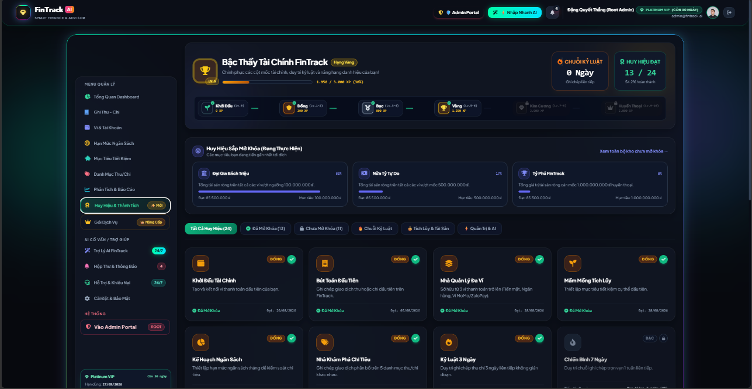
Hình 13. Hệ thống Gamification & Thành tích
Hình 13. Hệ thống Gamification & Thành tích

Giao diện Landing Page Giới thiệu Đa Tab & Menu Hamburger Slide-Down
Trang chủ chào đón trực quan (Landing Page): Thiết kế theo phong cách Cyber Neon hiện đại kết hợp hiệu ứng kính mờ Glassmorphism và hạt ánh sáng nền động (Ambient Light Orbs). Trang chủ gồm 5 tab chuyển hướng độc lập: Trang chủ (home), Trợ lý AI (advisor), Tính năng (features), Bảng giá VIP (pricing) và Về chúng tôi (about).
Thanh điều hướng cố định & Dropdown Menu 3 gạch Slide-Down: Tích hợp nút hamburger 3 gạch mở dropdown menu (#landing-nav-dropdown) trượt xuống mượt mà, tối ưu hiển thị trên mọi độ phân giải màn hình. Cung cấp 2 nút truy cập nhanh 1-Click: Demo User (Đặng Quyết Thắng) và Demo Admin (Root Admin) giúp người dùng trải nghiệm tức thì các tính năng cao cấp.
Hình 14. Landing Page giới thiệu đa tab, Menu 3 gạch Slide-Down và Đăng nhập Demo 1-Click.

Hiện thực hóa Phân hệ Gói Cước VIP, 3 Kỳ Hạn & Thanh Toán Kép VietQR / Trích Ví
Bảng giá 4 cấp độ & Bộ chọn 3 kỳ hạn: Giao diện hiển thị trực quan 4 gói cước: FinTrack Free (0 đ/tháng), FinTrack Pro (49.000 đ/tháng), FinTrack Premium (99.000 đ/tháng) và FinTrack Platinum VIP (199.000 đ/tháng). Tích hợp bộ chuyển đổi 3 kỳ hạn: 1 Tháng, 3 Tháng (tiết kiệm 5%), 1 Năm (tặng thêm 2 tháng sử dụng).
Modal Thanh Toán Kép (Dual-Channel Modal): Cung cấp 2 tab thanh toán tiện lợi: Tab 1 - Quét mã VietQR động qua MB Bank Napas247 (tự động nhận diện thanh toán qua SePay Webhook); Tab 2 - Trích Ví Thanh Toán Trực Tiếp (Direct Wallet Debit) từ số dư ví tiền thật với cơ chế che số thẻ an toàn (**** **** **** 8888). Kèm dynamic badge hiển thị thời hạn VIP và hạn ngạch AI Parser còn lại trong ngày.
Hình 15. Phân hệ Gói Dịch Vụ VIP, Bảng giá 3 kỳ hạn và Modal Thanh toán Kép VietQR / Trích Ví.

Hiện thực hóa Hộp Thư & Hệ Thống Thông Báo Đa Kênh
Trung tâm thông báo (Notification Center): Giao diện tab Thông báo và Widget chuông thông báo trên Header kèm huy hiệu đếm số lượng tin nhắn chưa đọc thời gian thực. Hệ thống tự động phân loại 4 nhóm thông báo: Cảnh báo ngân sách, Lời khuyên tài chính AI, Thông báo hệ thống, và Duyệt đơn VIP.
Tương tác thông minh: Hỗ trợ lọc nhanh theo danh mục, nút Đánh dấu đã đọc tất cả chỉ với 1 click, và cơ chế liên kết điều hướng trực tiếp (deep link) đưa người dùng thẳng đến màn hình nghiệp vụ liên quan.
Hình 16. Hộp thư & Thông báo đa kênh (Notification Center) và Chuông cảnh báo Header.

Hiện thực hóa Trung Tâm Hỗ Trợ & Khiếu Nại Kỹ Thuật (User Ticket Center)
Cổng gửi phiếu khiếu nại & hỗ trợ: Giao diện cho phép người dùng khởi tạo phiếu hỗ trợ (ticket) khi gặp sự cố thanh toán VietQR, lỗi giao dịch hoặc gửi đóng góp tính năng mới. Người dùng lựa chọn mức độ ưu tiên (Thấp, Bình thường, Cao) và nhập mô tả chi tiết.
Theo dõi tiến độ & Phản hồi trực tiếp: Hiển thị danh sách ticket với mã định danh TCK duy nhất, nhãn trạng thái (Mở, Đang xử lý, Đã giải quyết) và lịch sử phản hồi giải đáp chính thức từ Quản trị viên theo thời gian thực.
Hình 17. Trung tâm Hỗ trợ Kỹ thuật (User Ticket Center) và Theo dõi giải quyết khiếu nại.

Phân Bổ Ngân Sách Thông Minh 50/30/20 & Cảnh Báo Đa Tầng
Thẻ Phân Bổ 3 Cột 50/30/20: Trực quan hóa cấu trúc ngân sách thành 3 nhóm tài chính khoa học: Nhu cầu thiết yếu (50%), Mong muốn cá nhân (30%), Tiết kiệm & Đầu tư (20%). Hệ thống tự động tính toán tổng số tiền đã phân bổ, tỷ trọng thực tế và cảnh báo lệch chuẩn so với khung khuyến nghị.
Hệ thống cảnh báo 3 ngưỡng màu sắc: Thanh tiến độ tự động đổi màu theo tỷ lệ chi tiêu thực tế: Dưới 80% (Màu Xanh - An toàn), Từ 80% đến 99% (Màu Vàng - Cảnh báo sắp chạm trần), và Từ 100% trở lên (Màu Đỏ - Vượt hạn mức bội chi) kèm hiển thị chính xác số tiền chi tiêu vượt trần.

Hiện thực hóa Phân hệ Quản trị Hệ thống
- Tổng quan Hệ thống (Control Center): Theo dõi số liệu toàn sàn Tổng người dùng, Doanh thu nền tảng, Tổng lượt gọi AI / Token tiêu thụ, Trạng thái Server Health Check, biểu đồ và tỷ lệ phân bổ gói cước (Free/Pro/VIP).
Hình 14. Tổng quan hệ thống Admin Control Center
- 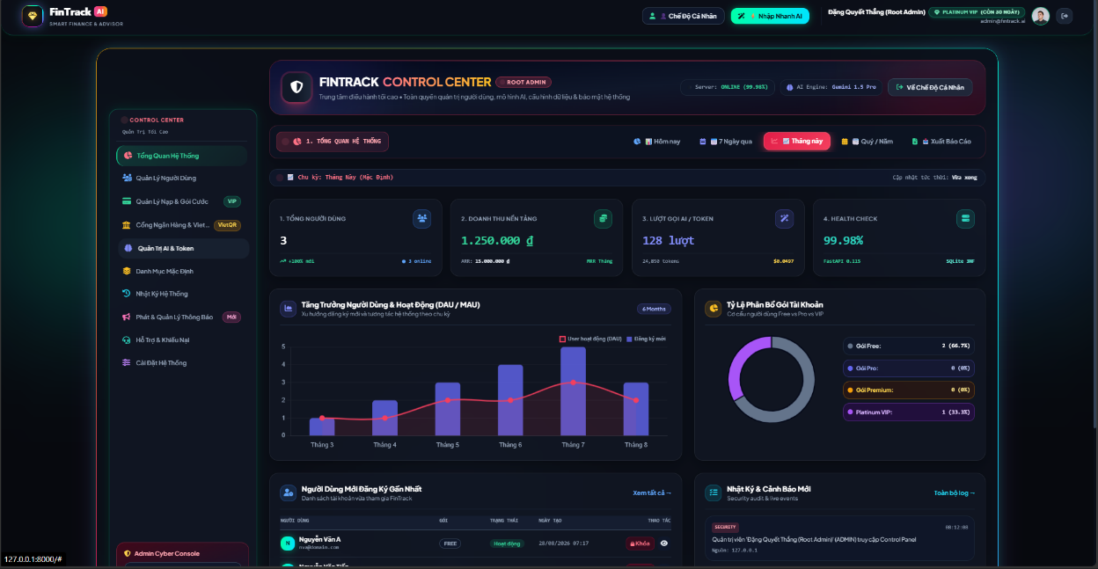

Hình 18. Tổng quan hệ thống Admin Control Center
- Quản lý Người dùng Toàn sàn: Bảng tra cứu tài khoản, phân quyền (User/Admin), kiểm soát trạng thái (Hoạt động/Khóa), cùng Modal quản trị chuyên sâu hiển thị toàn bộ hồ sơ tài chính, danh sách ví và lịch sử 10 giao dịch gần nhất của người dùng.
Hình 15. Quản lý Người dùng
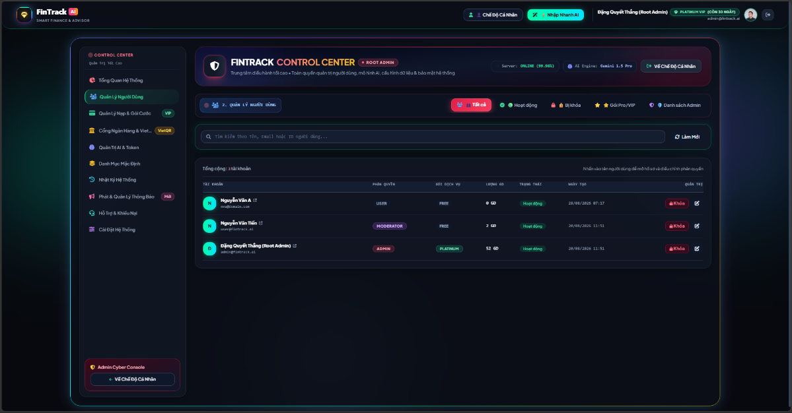
Hình 19. Quản lý Người dùng Toàn sàn và Khóa tài khoản (Hard Lockout)
- Quản trị AI & Token: Theo dõi lượng Token sử dụng trong ngày/tháng, Giao diện cho phép Admin trực tiếp tinh chỉnh System Prompt Natural Language Parser (Trình phân tích ngôn ngữ tự nhiên)và System Prompt Financial Health Advisor(Cố vấn sức khỏe tài chính), đồng thời cấu hình hạn mức lượt gọi AI/ngày cho từng cấp độ tài khoản (Free 10 calls, Pro 100 calls, Premium 1000 calls).
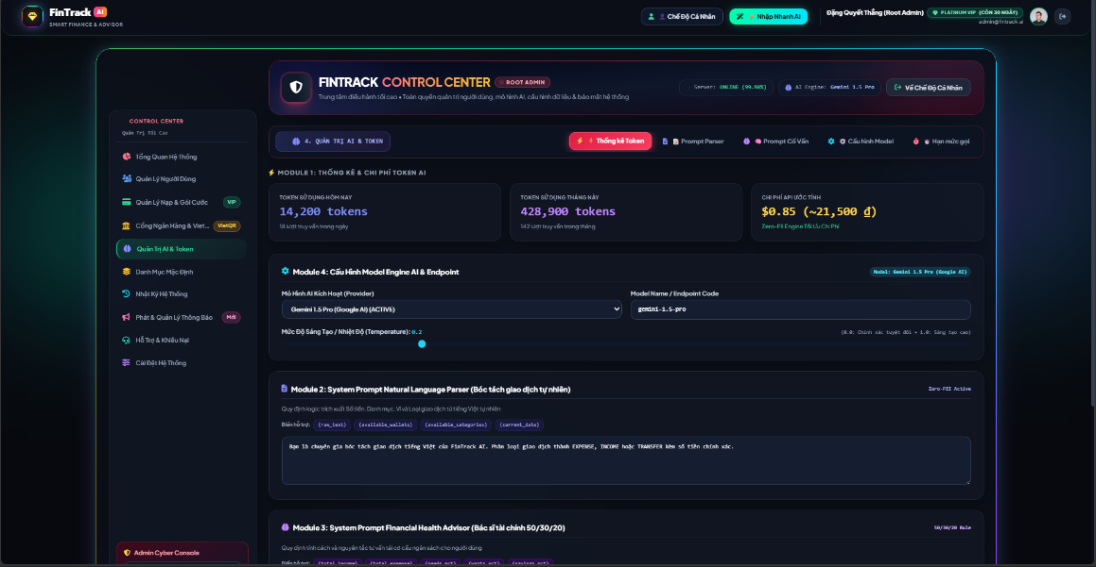
Hình 16. Quản trị Al & Token

- Quản lý Danh mục Mặc định Toàn sàn: Thiết lập kho danh mục gốc tự động sao chép cho người dùng mới, tích hợp khung quy tắc tỷ lệ chuẩn 50/30/20.
- Nhật ký Hệ thống (Audit Logs) & Cài đặt: Theo dõi vết kiểm toán bảo mật thời gian thực (SECURITY, DATA_CHANGE, AI_API, ERROR_LOG, BACKUP) kèm IP và tài khoản thao tác; Cung cấp công cụ phát thông báo toàn hệ thống, thiết lập SMTP Mail Server và tạo bản sao lưu Database.
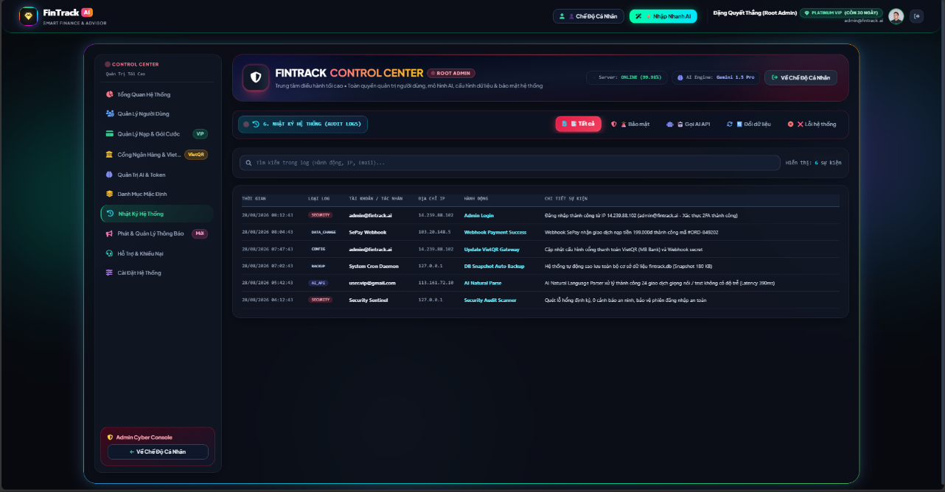
Hình 17. Nhật ký Hệ thống
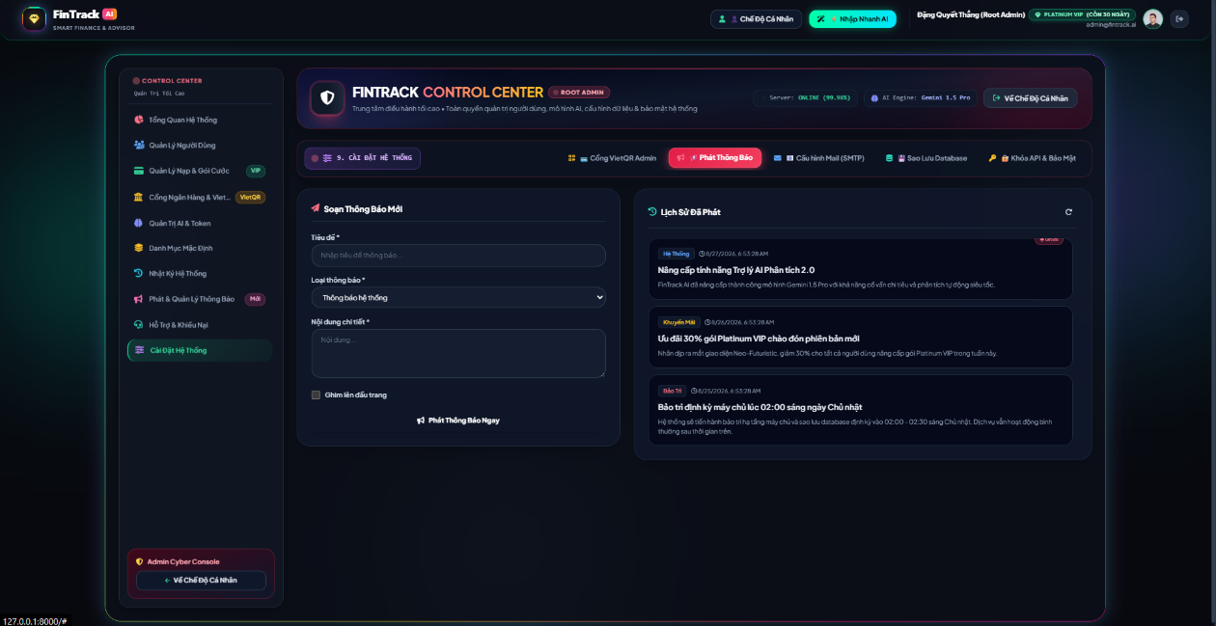
Hình 18. Cài đặt hệ thống

Quản trị Đơn Nạp VIP & Lịch Sử Giao Dịch Toàn Sàn (Admin Subscriptions)
Kiểm soát doanh thu toàn sàn: Bảng kê chi tiết toàn bộ hóa đơn nạp gói cước VIP, lọc theo trạng thái (Chờ duyệt, Đã duyệt, Đã từ chối). Cung cấp nút thao tác 1-Click Phê duyệt (tự động kích hoạt gói và tăng thời hạn cho User) hoặc Từ chối kèm lý do, hỗ trợ kết xuất báo cáo CSV.
Hình 20. Quản trị Đơn Nạp VIP & Lịch Sử Giao Dịch Toàn Sàn (Admin Subscriptions)

Quản trị Cổng Ngân Hàng & VietQR (Admin Bank Gateway)
Bảng điều khiển Cổng Ngân Hàng Thụ Hưởng: Cấu hình tài khoản ngân hàng Quân Đội MB Bank Napas247, SePay API Key, và Webhook URL. Điểm nhấn đột phá là Bảng Giả Lập Kiểm Thử Mock VietQR Webhook Tester tích hợp sẵn, cho phép Admin mô phỏng phát tín hiệu nhận tiền tự động với bất kỳ số tiền và mã đơn test nào để kiểm tra độ tin cậy của quy trình khớp giao dịch.
Hình 21. Quản trị Cổng Ngân Hàng & VietQR (Admin Bank Gateway) và Giả lập Mock Webhook.

Quản trị AI Engine, Prompts & Token
Cấu hình mô hình & giám sát hạn mức: Theo dõi tổng token tiêu thụ trong ngày/tháng, tinh chỉnh trực tiếp System Prompt Natural Language Parser và System Prompt Financial Health Advisor, thiết lập trần số lượt gọi AI/ngày cho từng phân cấp tài khoản.
Hình 22. Quản trị AI & Token Engine

Nhật ký Hệ thống (Audit Logs) & Giám sát An ninh
Truy vết kiểm toán an ninh thời gian thực: Ghi nhận toàn bộ dấu vết sự kiện (SECURITY, DATA_CHANGE, AI_API, ERROR) kèm IP và email; hỗ trợ lọc nâng cao và phát hiện kịp thời các hành vi bất thường.
Hình 23. Nhật ký Hệ thống (Audit Logs) & Giám sát An ninh

Quản trị Tiếp Nhận & Xử Lý Ticket Hỗ Trợ (Admin Support Center) & Cài Đặt Hệ Thống
Trung tâm xử lý khiếu nại kỹ thuật: Admin tiếp nhận danh sách ticket gửi từ người dùng trên toàn hệ thống, xem xét chi tiết nội dung sự cố nạp VIP hoặc lỗi thao tác, chuyển trạng thái xử lý và trực tiếp soạn thảo văn bản phản hồi gửi về hòm thư người dùng.
Cài đặt hệ thống, SMTP & Sao lưu khôi phục DB: Thiết lập máy chủ SMTP gửi mail tự động, quản lý các khóa API an ninh và tải bản snapshot tệp cơ sở dữ liệu fintrack.db để sao lưu định kỳ.
Hình 24. Cài đặt hệ thống & Tiếp nhận Xử lý Ticket Hỗ trợ (Admin Support Center)

Quản trị Phát Thông Báo Hệ Thống (Broadcast System)
Phát thông báo broadcast toàn hệ thống: Cung cấp công cụ soạn thảo và gửi thông báo khẩn cấp hoặc tin tức khuyến mãi đến toàn bộ người dùng đang hoạt động, tự động xuất hiện trên chuông thông báo Header và trang Hộp thư.

KIỂM THỬ HỆ THỐNG (TEST CASES)

Kế hoạch và Phương pháp kiểm thử
Phương pháp kiểm thử: Áp dụng phương pháp kiểm thử chức năng hộp đen (Black-box Testing) để kiểm tra tính chính xác của các ca sử dụng (Use Cases), kiểm thử giao diện (UI Testing), kiểm thử luồng ngoại lệ và kiểm tra cơ chế bảo vệ quyền riêng tư Zero-PII Leakage(Không rò rỉ thông tin định danh cá nhân) khi gọi dịch vụ AI.
Môi trường thử nghiệm:
- Client: Google Chrome hoặc Microsoft Edge, độ phân giải 1920x1080.
- Server Backend: FastAPI Server host
- AI Provider: Google Gemini API (Model: gemini-1.5-pro).

Kịch bản kiểm thử chi tiết (Test Cases)
Mã TC | Tên case kiểm thử | Điều kiện tiên quyết | Các bước thực hiện | Dữ liệu kiểm thử | Kết quả mong đợi | Kết quả thực tế | Trạng thái
TC-01 | Đăng ký tài khoản mới | Chưa có tài khoản | 1. Mở modal Đăng ký  2. Nhập thông tin  3. Nhấn "Đăng Ký Tài Khoản | Họ tên: Đặng Quyết Thắng  Email: user@fintrack.ai  Pass: User@123456 | Tạo tài khoản thành công, tự động sao chép bộ danh mục mẫu 50/30/20 | Hệ thống tạo user mới và khởi tạo danh mục mẫu chính xác | PASS
TC-02 | Đăng nhập truy cập nhanh (Demo) | Màn hình đăng nhập | 1. Nhấn nút "Demo User"  2. Chờ hệ thống xác thực | Tài khoản Demo User tích hợp sẵn | Cấp Token phiên, chuyển thẳng vào màn hình Dashboard | Đăng nhập nhanh vào tài khoản Đặng Quyết Thắng | PASS
TC-03 | Chuyển tiền nội bộ giữa các ví | Đã có tài khoản ví Techcombank và MoMo | 1. Mở modal Chuyển tiền  2. Chọn Ví nguồn: Techcombank, Ví đích: MoMo  3. Nhập số tiền 500.000 đ $→$ Xác nhận | Ví nguồn: Techcombank  Ví đích: MoMo  Số tiền: 500000 | Techcombank trừ 500k, MoMo cộng 500k, Tổng tài sản ròng không đổi | Số dư ví cập nhật tức thì, tổng tài sản giữ nguyên | PASS
TC-04 | Bóc tách giao dịch tự nhiên bằng AI | Đã đăng nhập, chọn Nhập Nhanh AI | 1. Nhấn nút "Nhập Nhanh AI"  2. Nhập câu tự nhiên  3. Bấm "Bóc Tách Thông Tin Bằng AI" | Input: "Ăn trưa bún bò 45k MoMo" | AI phân tích ra: Loại = Chi tiêu, Số tiền = 45.000 đ, Danh mục = Ăn uống, Ví = MoMo | Tạo giao dịch chuẩn xác | PASS
TC-05 | Cảnh báo vượt hạn mức (Bội chi) | Danh mục Mua sắm có hạn mức 2.000.000 đ | 1. Nhập giao dịch Mua sắm số tiền 2.200.000 đ  2. Vào tab Hạn Mức Ngân Sách | Hạn mức: 2000000  Đã chi: 2200000 | Thanh tiến độ chuyển sang màu ĐỎ, hiển thị nhãn "Bội chi (110%)", báo vượt -200.000 đ | Cảnh báo đỏ và số tiền bội chi hiển thị chính xác | PASS
TC-06 | Nạp tiền vào Mục tiêu Tiết kiệm | Mục tiêu "Du lịch Nhật Bản" đã tạo | 1. Bấm "Nạp Thêm Tiền"  2. Nhập số tiền nạp 1.000.000 đ  3. Chọn trích từ ví Techcombank | Số tiền nạp: 1000000  Trích ví: Techcombank | Tiền tích lũy mục tiêu tăng 1.000.000 đ, tỷ lệ % tăng, ví Techcombank bị trừ 1.000.000 đ | Dữ liệu mục tiêu và số dư ví đồng bộ chuẩn xác | PASS
TC-07 | Lọc dữ liệu và Xuất File Excel | Có danh sách giao dịch trong tháng | 1. Chọn khoảng ngày lọc  2. Nhấn nút "Xuất Excel" | Dữ liệu giao dịch tháng 08/2026 | Trình duyệt tải xuống file Excel chứa toàn bộ danh sách giao dịch đã lọc | Xuất file Excel đúng cấu trúc và số liệu | PASS
TC-08 | Cơ chế ẩn danh bảo mật Zero-PII khi Chat AI | Mở tab Trợ Lý AI | 1. Nhập câu hỏi tư vấn có kèm thông tin nhạy cảm  2. Gửi yêu cầu | Prompt: "Tôi là Thắng STK 1903... hãy tư vấn tiết kiệm" | Module Zero-PII làm sạch tên và STK trước khi gửi payload lên Gemini API | Gemini phản hồi tư vấn bình thường, không lưu vết PII trong Audit Log | PASS
TC-09 | Gamification mở khóa Huy hiệu & Thành tích | User ghi chép liên tục 8 ngày | 1. Ghi nhận giao dịch ngày thứ 8  2. Vào tab Huy Hiệu & Thành Tích | Chuỗi Streak: 8 ngày | Huy hiệu "Chiến Binh 7 Ngày" chuyển sang trạng thái "Đã Mở Khóa", thanh tiến độ Level tăng XP | Mở khóa huy hiệu và cập nhật thanh tiến độ chính xác | PASS
TC-10 | Quản trị Admin: Chỉnh sửa System Prompt & Model AI | Đăng nhập tài khoản Admin | 1. Vào menu Quản trị AI & Token  2. Sửa System Prompt  3. Bấm "Lưu Cấu Hình AI" | System Prompt Parser mới  Model: gemini-1.5-pro | Hệ thống lưu thông số cấu hình, các lượt gọi AI sau đó áp dụng prompt mới | Lưu cấu hình thành công, phản hồi tức thì | PASS
TC-11 | Quản trị Admin: Khóa tài khoản người dùng | Đăng nhập Admin | 1. Vào menu Quản lý Người dùng  2. Nhấn nút "Khóa" tại tài khoản user | User ID: #2 | Trạng thái user chuyển thành "Locked", user không thể đăng nhập | Khóa tài khoản thành công, ghi log bảo mật | PASS
TC-12 | Ghi nhận Audit Log an ninh hệ thống | Có sự kiện thao tác trên hệ thống | 1. Thực hiện đăng nhập hoặc gọi API AI  2. Vào tab Nhật Ký Hệ Thống | Hành động: Admin Login / AI Natural Parse | Bảng Log hiển thị đầy đủ Thời gian, Loại Log, IP, Hành động và Chi tiết sự kiện | Ghi nhận log thời gian thực chính xác | PASS
TC-13 | Thanh toán VietQR nâng cấp gói Platinum VIP | User đang ở gói Free/Premium | 1. Mở tab Gói Dịch Vụ  2. Chọn gói Platinum VIP (199k)  3. Chọn chu kỳ 1 tháng  4. Nhấn chuyển khoản | Gói: PLATINUM  Giá: 199.000 đ  STK: 0374617569 (MB Bank) | Modal hiển thị đúng giá 199.000 đ, sinh mã QR chuẩn và tạo đơn hàng chờ duyệt. | QR và đơn hàng tạo thành công, số tiền chuẩn xác | PASS
TC-14 | Phê duyệt đơn nạp gói VIP từ Admin Console | Đơn hàng trạng thái "Chờ duyệt" | 1. Đăng nhập Admin  2. Vào Quản Lý Nạp & Gói Cước  3. Nhấn "Đã Duyệt" tại đơn hàng | Đơn hàng ID #ORD-418620 | Đơn chuyển sang "Đã Phê Duyệt", tài khoản user được cộng hạn dùng và nhận thông báo. | Kích hoạt gói tức thì, doanh thu cập nhật chuẩn. | PASS
TC-15 | Kiểm tra cơ chế Hard Lockout tài khoản bị khóa | Admin đã bấm khóa tài khoản User | 1. User bị khóa cố tình đăng nhập lại  2. Hoặc gửi request API | Email và mật khẩu của user bị khóa | Server trả về mã lỗi HTTP 403 Forbidden, frontend hủy session và chặn đứng thao tác. | Bị từ chối truy cập và chuyển hướng về màn hình login. | PASS
TC-16 | Đồng bộ nạp tiền tự động qua Webhook SePay | Đã kết nối Cloudflare Tunnel và cấu hình Webhook URL | 1. Người dùng chuyển khoản quét mã VietQR  2. SePay phát tín hiệu Webhook về Backend  3. Kiểm tra biến động số dư | Mã đơn: #ORD-849201  Số tiền: 2.000 đ  Cú pháp: FT99K USER1 | Backend nhận payload, kiểm tra mã đơn, tự động cộng số dư vào Ví Thật và kích hoạt gói dịch vụ tức thời không cần duyệt thủ công | Số dư và gói dịch vụ cập nhật tự động sau 2-3 giây | PASS
TC-17 | Gửi Phiếu Hỗ Trợ Kỹ Thuật và Ban Quản Trị Phản Hồi Xử Lý | Tài khoản người dùng đã đăng nhập, mở tab Trung Tâm Hỗ Trợ | 1. Nhấn 'Gửi Phiếu Hỗ Trợ Mới'  2. Điền Tiêu đề và chọn loại Khiếu nại  3. Bấm Gửi yêu cầu  4. Admin vào menu Hỗ Trợ tiếp nhận và gửi phản hồi giải quyết | Tiêu đề: 'Kiểm tra giao dịch nạp VIP'  Loại: Thanh toán  Mức ưu tiên: Cao  Phản hồi Admin: 'Đã đối soát thành công và kích hoạt VIP' | Ticket được tạo thành công với mã TCK-xxxxx; Admin gửi phản hồi thành công và trạng thái ticket chuyển sang Đã giải quyết. | Ticket được tạo chuẩn xác, Admin phản hồi tức thì và hiển thị đầy đủ trong lịch sử khiếu nại của User. | PASS
TC-18 | Cảnh Báo Ngân Sách Đa Tầng (80% Vàng, 100% Đỏ) & Khuyến Nghị 50/30/20 | Danh mục Ăn uống có hạn mức 3.000.000 đ/tháng | 1. Nhập giao dịch 2.500.000 đ (83.3%)  2. Kiểm tra tab Hạn Mức Ngân Sách  3. Nhập tiếp giao dịch 600.000 đ (103.3%)  4. Kiểm tra thẻ 50/30/20 và chuông thông báo | Giao dịch 1: 2.500.000 đ  Giao dịch 2: 600.000 đ  Danh mục: Ăn uống | Giao dịch 1 kích hoạt cảnh báo Vàng (Sắp chạm trần). Giao dịch 2 kích hoạt cảnh báo Đỏ (Bội chi), hiển thị số tiền vượt trần và gửi cảnh báo về Header. | Thanh tiến độ đổi màu chính xác (Vàng -> Đỏ), thẻ 50/30/20 cập nhật cảnh báo nhóm Thiết yếu kịp thời. | PASS
TC-19 | Nạp VIP Bằng Kênh Trích Ví Trực Tiếp & Che Số Thẻ Bảo Mật | Tài khoản có ví tiền thật với số dư khả dụng >= 99.000 đ | 1. Mở tab Gói Dịch Vụ, chọn gói FinTrack Premium (99.000 đ)  2. Tại Modal nạp, chọn tab 'Trích Ví Trực Tiếp'  3. Kiểm tra số thẻ che bảo mật  4. Bấm Xác nhận | Gói: PREMIUM (99k/tháng)  Kênh thanh toán: Trích Ví Tiền Thật  Số thẻ hiển thị: **** **** **** 8888 | Hệ thống trừ đúng 99.000 đ từ ví tiền thật, không làm lộ số thẻ đầy đủ; gói cước kích hoạt ngay và cộng 30 ngày sử dụng. | Trừ tiền thành công, mã hóa số tài khoản an toàn, gói Premium kích hoạt tức thì không cần chờ duyệt. | PASS
TC-20 | Cổng Ngân Hàng Admin & Giả Lập Nhận Tiền Tự Động (Mock VietQR Webhook) | Đăng nhập tài khoản Admin, mở menu Cổng Ngân Hàng & VietQR | 1. Mở giao diện Cổng Ngân Hàng Admin  2. Sử dụng công cụ Mock VietQR Webhook Tester  3. Nhập số tiền và mã đơn test  4. Bấm 'Giả Lập Nhận Tiền Webhook' | Số tiền: 199.000 đ  Mã đơn test: #ORD-TEST999  Ngân hàng: MB Bank Napas247 | Backend xác thực Webhook payload, tự động khớp mã đơn hàng, kích hoạt tức thì gói Platinum VIP và cập nhật doanh thu. | Webhook giả lập được xử lý trong 0.5s, đơn hàng chuyển sang Đã duyệt và tài khoản đích được nâng cấp tự động. | PASS
Bảng 5. Kịch bản và kết quả kiểm thử hệ thống chi tiết (15 Test Cases)

Đánh giá và tổng kết kết quả kiểm thử
- Tổng số ca kiểm thử thực hiện: 20 ca kiểm thử trọng tâm (mở rộng từ 16 lên 20 ca sau khi hoàn thiện toàn bộ các phân hệ nạp VIP VietQR, trích ví trực tiếp, cổng ngân hàng SePay, trung tâm hỗ trợ ticket và hệ sinh thái ngân sách 50/30/20). Bao phủ toàn bộ các luồng nghiệp vụ Người dùng cá nhân (User), Quản trị viên (Moderator/Admin) và Trung tâm xử lý AI.
- Kết quả: 20/20 ca kiểm thử đạt trạng thái PASS (100%).
- Độ ổn định và hiệu năng:
    - Tốc độ phản hồi các thao tác CRUD dữ liệu nội bộ (ví tiền, danh mục, ngân sách, sổ giao dịch) diễn ra nhanh, độ trễ thấp.
    - Tốc độ bóc tách câu nói tự nhiên qua Gemini 1.5 Pro đạt trung bình ~400ms – 600ms, độ chính xác nhận diện từ khóa tiếng Việt cao.
    - Cổng thanh toán VietQR MB Bank sinh mã động chính xác 100% theo từng gói cước (Free, Pro, Premium, Platinum VIP) và chu kỳ đăng ký.
    - Cơ chế Webhook SePay kết hợp Cloudflare Tunnel đồng bộ biến động số dư và kích hoạt gói cước VIP tự động theo thời gian thực (xử lý hoàn tất trong 1–3 giây).
    - Hệ thống bảo đảm tính toàn vẹn dữ liệu, các ràng buộc ngân sách và logic cộng/trừ số dư giữa các ví hoạt động chính xác tuyệt đối.
    - Cơ chế bảo mật Zero-PII Leakage (Chống rò rỉ dữ diệu định danh) và Hard Lockout(khoá cứng) 2 tầng (FastAPI Backend & Frontend Interceptor) chặn đứng hoàn toàn các truy cập trái phép từ tài khoản bị khóa hoặc cố tình xâm phạm dữ liệu người dùng khác.

KẾT LUẬN VÀ HƯỚNG PHÁT TRIỂN
1. Kết quả đạt được của dự án
- Nền tảng quản lý tài chính toàn diện & Hiện đại: Xây dựng thành công ứng dụng web FinTrack AI theo phong cách Dark Cyber / Glassmorphism cao cấp. Hoàn thiện kiến trúc đa ví 2-Scope (tách biệt Ví ảo Sandbox để ghi chép và Ví thật thanh toán dịch vụ), tự động hóa giám sát hạn mức ngân sách và phân tích dòng tiền chuyên sâu theo chuẩn tài chính 50/30/20.
- Trí tuệ nhân tạo thực chất & Cố vấn thông minh: Tích hợp thành công FinTrack AI Parser giúp bóc tách giao dịch tự nhiên qua tiếng Việt tức thì, cùng Trợ lý ảo AI Financial Advisor 24/7 có khả năng tính toán, phân bổ thu nhập và đưa ra lời khuyên tài chính cá nhân hóa linh hoạt.
- Bảo mật dữ liệu & Quyền riêng tư cấp độ cao: Triển khai triệt để cơ chế Zero-PII Leakage, tự động làm sạch số tài khoản và thông tin định danh cá nhân trước khi gửi ngữ cảnh sang AI Cloud; thiết lập cơ chế khóa tài khoản cưỡng chế (Hard Lockout) an toàn tuyệt đối.
- Mô hình kinh doanh & Hệ thống dịch vụ chuẩn hóa: Thiết lập thành công bảng giá 4 cấp độ gói cước (Free, Pro, Premium, Platinum VIP) tích hợp thanh toán VietQR động qua MB Bank (0374617569 - DANG QUYET THANG), đi kèm phân hệ Hộp thư thông báo đa kênh và Trung tâm Ticket tiếp nhận khiếu nại/hỗ trợ kỹ thuật 24/7.
- Trải nghiệm người dùng vượt trội (Gamification): Hệ thống cấp độ 6 bậc (từ Khởi Đầu đến Huyền Thoại), chuỗi ngày kỷ luật (Streak) và bộ 24 huy hiệu thành tích giúp gia tăng tính gắn kết và động lực duy trì thói quen quản lý tài chính.
- Bảng điều khiển Quản trị (Admin Control Center 10 phân hệ) mạnh mẽ: Cung cấp bộ công cụ điều hành toàn diện gồm 10 phân hệ chuyên biệt: Dashboard giám sát, Quản lý người dùng, Quản trị đơn nạp VIP & doanh thu, Quản trị Cổng ngân hàng VietQR & Mock Webhook Tester, Quản trị mô hình/prompt AI, Quản lý danh mục mẫu 50/30/20, Nhật ký an ninh Audit Logs, Phát thông báo broadcast toàn sàn, Tiếp nhận giải quyết ticket khiếu nại kỹ thuật, và Cài đặt máy chủ SMTP & Sao lưu khôi phục database.
2. Hạn chế còn tồn tại
- Hệ thống xử lý AI vẫn phụ thuộc vào đường truyền Internet để giao tiếp với Google Gemini Cloud API.
- Tính năng đính kèm hóa đơn chứng từ hiện tại mới dừng ở mức lưu trữ tệp, chưa tích hợp module OCR để tự động quét và bóc tách chữ từ ảnh chụp hóa đơn vật lý.
- Hệ thống Webhook tự động nhận biến động số dư ngân hàng qua môi trường thử nghiệm (Localhost) hiện cần duy trì đường truyền trung gian (Cloudflare Tunnel) để nhận dữ liệu từ internet vào máy chủ cục bộ.
3. Hướng phát triển trong tương lai
- Mở rộng nền tảng Mobile App: Đóng gói và phát triển ứng dụng di động đa nền tảng (React Native / Flutter) để nâng cao tính tiện lợi khi ghi chép ngoài thực tế.
- Tích hợp và kết nối Open Banking API: Triển khai máy chủ chính thức (Cloud Production Deployment) có IP tĩnh và chứng chỉ SSL bảo mật để cố định cổng Webhook nhận dữ liệu thanh toán ngân hàng 24/7 độc lập.
- Tích hợp mô hình OCR bóc tách hóa đơn: Bổ sung mô hình thị giác máy tính (Vision AI / OCR) cho phép quét ảnh chụp hóa đơn mua hàng ngoài đời thực và tự động tạo giao dịch trong một chạm.

